Seguimiento Primer Cuatrimestre
INTRODUCCIÓN

Al inicio de año 2020 la Alcaldía de Armenia suscribe un Convenio interinstitucional con el DAFP con el objetivo de Aunar esfuerzos entre Función Pública y el Municipio, con el fin de desarrollar, de manera concertada, actividades relacionadas con la implementación de las políticas de función pública en el Municipio, en el marco de las competencias de cada una de las entidades, al inicio de la vigencia 2021 se determinan como temas priorizados para asistencia técnica algunos componentes del Plan Anticorrupción y de Atención al Ciudadano de Armenia Año 2022 parte de las actualizaciones realizadas con el acompañamiento del DAFP se realizaron en la vigencia 2021 específicamente los componentes de Gestión del Riesgo de Corrupción, Estrategia de Rendición de Cuentas y Racionalización de Trámites, acciones que tuvieron siempre como principio básico la Transparencia Institucional frente a la posible ocurrencia o desarrollo de malas prácticas; dando cumplimiento a la Ley 1474 del 12 de julio de 2011, “Por la cual se dictan normas orientadas a fortalecer los mecanismos de prevención, investigación y sanción de actos de corrupción y la efectividad del control de la gestión pública” (Reglamentada parcialmente por el Decreto Nacional 4632 de 2011 y Reglamentada por el decreto Nacional 734 de 2012).

Las principales características son:
- Es una apuesta institucional para combatir la corrupción, desde la prevención
- Documento flexible que debe reflejar las decisiones de la entidad
- Contiene una acción integral y articulada con los otros instrumentos de la gestión o planes institucionales.
- Permite dialogar con la ciudadanía
- Activa las líneas de defensa en el cuidado de lo público
- Consolida los esfuerzos de las entidades por mejorar la relación con la ciudadanía
El PAAC Armenia 2022 se fundamenta en la importancia de crear un ambiente de empoderamiento de lo público y de corresponsabilidad con la sociedad civil, para generar una cultura de lo público más dialogante, con mayor equilibrio entre el poder público y la ciudadanía. De esta forma se beneficia la transparencia en el accionar del Estado y se recupera la confianza en la institución, indicando la secuencia de actividades que deben desarrollarse al interior de la administración para mejorar accesibilidad de los ciudadanos de Armenia como parte interesada por los trámites y servicios que se ofrecen y así garantizar su satisfacción. Esta metodología incluye estrategias encaminadas al fomento de la participación ciudadana en la gestión pública entendida como derecho de ciudadanos o de sus organizaciones a intervenir en todas las actividades de la gestión pública confiadas a los gobernantes para garantizar la satisfacción de las necesidades de la población.

Por lo anterior desde la Alcaldía de Armenia se ha diseñado, mantenido y mejorado los espacios que garantizan la participación ciudadana en todo el ciclo de la gestión pública (diagnóstico, formulación, implementación, evaluación y seguimiento).

Desde el Proceso de Direccionamiento Estratégico a cargo del Departamento Administrativo de Planeación, se incluyen de manera explícita la forma como se facilitará y promoverá la participación ciudadana en la construcción de los diferentes elementos del Sistema de Planificación de la Alcaldía de Armenia.

Será entonces norte para todo proceso público el obrar con transparencia y eficiencia en el uso de los recursos físicos, financieros, tecnológicos y de talento humano, con el fin de visibilizar que esta administración es ejercida con gobernanza

Es así que, para implementar la estrategia orientada al cumplimiento del PAAC, se disponen de recursos presupuestales y de talento Humano a través de los siguientes proyectos de inversión:

- Todos Somos Ciudadanos
- Todos Informados
- Planeando Pá Todos
- Armenia más ciudad con gestión TIC.
- Fortalecimiento del Talento Humano y Modernización Institucional Pa`Todos

En el presente Plan Anticorrupción y de Atención al Ciudadano 2022 de la Administración central de Armenia, es un compendio que consolida el Sistema de la Administración del Riesgo mediante el Mapa de Riesgos de Corrupción de la Administración Municipal acorde con la nueva guía del DAFP y las medidas concretas para mitigar esos riesgos, Estrategia Anti trámites teniendo el Sistema Ubico de Tramites SUIT, igualmente se tiene en cuenta los medios para mejorar la Atención Ciudadana, la Estrategia de Rendición de Cuentas de cara a las responsabilidad que se tiene con los grupos de valor para mantenerlos capacitados e informados, los mecanismos para mejorar la Transparencia y el Acceso a la Información y las Iniciativas Adicionales.

OBJETIVOS
Como objetivos principales del -PAAC- en cada uno de sus componentes se tienen:

GESTIÓN DEL RIESGO DE CORRUPCCION, MAPA DE RIESGOS DE CORRUPCION. A partir de la determinación de los riesgos de posibles actos de corrupción, causas y sus consecuencias se establecen las medidas orientadas a controlarlos.

RACIONALIZACION DE TRAMITES Permite a las entidades simplificar, estandarizar, eliminar, optimizar y automatizar los trámites existentes, acercando el ciudadano a los servicios que presta el Estado.

ESTRATEGIA DE RENDICIÓN DE CUENTAS Busca la adopción de un proceso transversal permanente de interacción entre servidores públicos —entidades— ciudadanos y los actores interesados en la gestión de los primeros y sus resultados. Así mismo, busca la transparencia de la gestión Pública.

MECANISMOS PARA MEJORAR EL SERVICIO Y LA ATENCIÓN AL CIUDADANO Busca facilitar el acceso efectivo, oportuno y de calidad de los ciudadanos a sus derechos en todos los escenarios de relacionamiento con el Estado.

MECANISMOS PARA LA TRANSPARENCIA Y ACCESO A LA INFORMACIÓN este componente da cumplimiento al artículo 76 de la Ley 1474 de 2011 que establece los lineamientos generales para la atención de peticiones, quejas, reclamos, sugerencias y denuncias de las entidades públicas y desarrolla los lineamientos generales de la política de Acceso a la Información, creada por la Ley 1712 de 2014. Recoge los lineamientos para la garantía del derecho fundamental de acceso a la información pública.
INICIATIVAS ADICIONALES este componente determina las iniciativas adicionales como acciones de tipo institucional que buscan fortalecer la cultura de la transparencia y la Participación Ciudadana, para esta vigencia se han definido las siguientes iniciativas adicionales:

- Operatividad permanente de la Mesa Técnica de Transparencia del Municipio de Armenia.
- Plan de Gestión de la Integridad de las dependencias del Nivel Central del Municipio de Armenia para contribuir a combatir y a prevenir la corrupción y a consolidar un gobierno legítimo y transparente.
- Compromisos ante el Comité de Moralización del Quindío en temas de Transparencia en Tránsito y Movilidad.

SEGUIMIENTO El seguimiento de las actividades será el siguiente:

- El Informe de seguimiento será consolidado por el Departamento Administrativo de Planeación.

- La Verificación del respectivo Informe de seguimiento será realizada por el Departamento Administrativo de Control Interno

- Las fechas de seguimiento al avance de cumplimiento del Plan Anticorrupción son: 30 de abril, 31 de agosto, y 31 de diciembre de la anualidad.

MONITOREO, CONTROL Y EVALUACIÓN

El Departamento Administrativo de Control Interno en cumplimiento a su rol de evaluación y seguimiento, realizará el seguimiento de manera integral al Plan Anticorrupción y de Atención al Ciudadano.

José Manuel Ríos Morales
Alcalde

GABINETE MUNICIPAL
JOSÉ MANUEL RÍOS MORALES
Alcalde

Gloria Inés Gutiérrez Botero
Asesora Administrativa del Despacho del Alcalde

Gloria Cecilia García García
Asesora de Proyectos Estratégicos

Álvaro Hernández Gutiérrez
Asesor Social y Comunitario del Despacho del Alcalde

James Padilla García
Asesor Jurídico del Despacho del Alcalde

Diego Fernando Tobón Gil
Director Departamento Administrativo de Planeación

Jaime Andrés Pérez Cotrino
Secretaria de Gobierno y Convivencia

Mary Luz Ospina García
Secretaria de Desarrollo Social

Lina María Gil Tovar
Secretaria de Salud

Jans Diemen Martinez Atehortúa
Secretario de Desarrollo Económico

Julieta Gómez de Cortés
Secretaria de Educación

Andrés Mauricio Chacón Ángel
Secretario de Infraestructura

Daniel Jaime Castaño Calderón
Secretario de Tránsito y Transporte

Yeison Andrés Pérez Lotero
Secretario de Hacienda

Giovanny Zambrano Londoño
Secretario de las Tecnologías de la Información
Y las Comunicaciones

Juan Esteban Cortes Orozco
Director Departamento Administrativo de Fortalecimiento Institucional

Lina María Mesa Moncada
Directora Departamento Administrativo Jurídico

José Arley Herrera Gaviria
Director Departamento Administrativo de Bienes y Suministros

José Alejandro Guevara
Director Departamento Administrativo de Control Interno

Lina María Parra Sepúlveda
Directora Departamento Administrativo de Control Interno Disciplinario

SEGUIMIENTO PLAN ANTICORRUPCIÓN Y DE ATENCIÓN AL CIUDADANO – AÑO 2022
MUNICIPO DE ARMENIA
ENERO 01 A ABRIL 30 DE 2022
Proceso direccionamiento Estratégico
Departamento Administrativo de Planeación
COMPONENTE | ACTIVIDADES | PRODUCTO | INDICADOR | META | FECHA DE INICIO (dd/mm/aaaa) | FECHA DE TERMINACIÓN  (dd/mm/aaaa) | SEGUIMIENTO | RESPONSABLE
GESTIÓN DEL RIESGO DE CORRUPCCION, MAPAS DE RIESGOS DE CORRUPCION | Mapa de riesgos de corrupción actualizado. | Actualización de Matriz de Riesgos conforme a los nuevos lineamientos del Departamento Administrativo de la Función Pública DAFP | Matrices de Riesgos | 1 | 2022/01/15 | 2022/12/31 | A partir del 01 de Febrero de 2022 fue normalizado en el sistema de gestión todas las matrices tanto operativas como de corrupción en la Alcaldía de Armenia; sin embargo, para ello fueron necesarias muchas horas de trabajo constante con cada uno de los procesos, los cuales a partir de su experticia y empeño, generaron unas nuevas estrategias de control y establecieron unos nuevos riesgos.  Igualmente, se hace necesario resaltar que el 28 de enero del año en curso a través del Comité de Coordinación de Control Interno como órgano consultor y de control del más alto nivel, se aprobó la Política de Administración del Riesgo cuyos lineamientos son de carácter obligatorio para toda la administración municipal; así mismo, a través de la Resolución 37 del 04 de febrero de 2022 se consolido la actualización del Sistema de Administración del Riesgo de la Alcaldía de Armenia | Departamento Administrativo de Planeación Administrador de Riesgos
GESTIÓN DEL RIESGO DE CORRUPCCION, MAPAS DE RIESGOS DE CORRUPCION | Informe Ejecutivo de Alta Dirección | Informe anual de riesgos elaborado, socializado y con propuestas de mejora según solicitud del Administrador del SGI de la Alcaldía de Armenia | Informe de Riesgos | 1 | 2022/01/15 | 2022/12/31 | Por tratarse de una actividad sujeta a la presentación del Informe de Alta Dirección que realiza el Administrador del Sistema de Gestión de Calidad, el informe se encuentra en proceso, hasta tanto no sea requerido, como se ha anunciado con anterioridad | Departamento Administrativo de Planeación Administrador de Riesgos
GESTIÓN DEL RIESGO DE CORRUPCCION, MAPAS DE RIESGOS DE CORRUPCION | Se revisan la integridad pública y las fallas en la probidad de los integrantes de la entidad en riesgos de trámites. | Socialización y difusión del Código de Ética de Auditores. | Informe o Acta de Socialización | 2 | 2022/01/03 | 2022/12/31 | Para el primer cuatrimestre de la vigencia 2022, se evidencio en las carpetas de los contratistas profesionales que ejecutan actividades de auditoría interna el anexo del documento ¨Compromisos éticos del auditor interno¨ firmado por cada uno, en Comité Operativo del mes de febrero de 2022 del proceso control de verificación y evaluación se socializo dicho documento debido a que hay nuevos contratistas realizando las labores de auditoria. Las carpetas con el documento anexo reposan en el archivo de gestión de la dependencia. Avance del 40% | Departamento Administrativo de Control Interno
GESTIÓN DEL RIESGO DE CORRUPCCION, MAPAS DE RIESGOS DE CORRUPCION | Mecanismos de verificación de idoneidad de los servidores públicos. | Sistema de Evaluación del Desempeño de servidores públicos en proceso de fortalecimiento mediante el seguimiento y la verificación permanente de la transparencia e idoneidad. | Número de Seguimientos de la Evaluación del Desempeño Laboral en la vigencia | 2 | 2022/01/03 | 2022/12/31 | El Departamento Administrativo de Control Interno presento la concertación de los compromisos laborales y competencias comportamentales de los 4 funcionarios suscritos al Departamento Administrativo de Control Interno, se envió con oficio DC-PCE-149 de 25 de febrero de 2022 del periodo 1 febrero al 31 de enero de 2023. Avance 40% | Departamento Administrativo de Control Interno
GESTIÓN DEL RIESGO DE CORRUPCCION, MAPAS DE RIESGOS DE CORRUPCION | Mecanismos de verificación de idoneidad de los servidores públicos. | Difusión y socialización de la Estrategia del Departamento Administrativo de Control Interno Disciplinario para la disminución de las prácticas corruptas | Capacitaciones realizadas /Capacitaciones programadas | 2 | 2022/01/03 | 2022/12/31 | El Departamento Administrativo de Control Interno Disciplinario, durante el periodo 01 de enero de 2022 al 31 de marzo de 2022, mediante su profesional universitaria la Dra. Flor Alba Castañeda Vivas, realizó capacitación el día 18 de enero de 2022, sobre la prevención en la incursión de faltas disciplinaria, realizada en el Auditorio Institución Educativa CASD Principal. | Departamento Administrativo de Control Interno Disciplinario
GESTIÓN DEL RIESGO DE CORRUPCCION, MAPAS DE RIESGOS DE CORRUPCION | Mecanismos de verificación de idoneidad de los servidores públicos. | Seguimiento a las incidencias disciplinarias de los servidores públicos | Número de seguimientos | 3 | 2022/01/03 | 2022/12/31 | El Departamento Administrativo de Control Interno Disciplinario, lleva un registro de las quejas radicadas en la dependencia en un libro radicador, donde se puede verificar o medir el indicador de quejas allegadas al departamento. Encontrando que del 01 de Enero de 2022 al 31 de Marzo de 2022, existen 44 Documentos recibidos, de los cuales se les ha dado trámite a 36, es pertinente aclarar que las quejas pendientes por tramitar fueron las últimas radicadas en el Departamento Administrativo, las cuales se encuentran en término para efectuar su respectivo trámite, siendo en la actualidad analizadas por parte de los abogados sustanciadores, con el fin de determinar si existe mérito para iniciar Indagación, Investigación, remisión por competencia o por el contrario, se dicta auto inhibitorio. Dando así un cumplimiento del 81% con respecto al primer seguimiento de la vigencia 2022. | Departamento Administrativo de Control Interno Disciplinario

Nombre de la entidad: |  | ALCALDÍA DE ARMENIA - QUINDÍO
 |  |  |  |  |  |  |  |  |  | Orden: |  | Territorial
Sector administrativo: |  | No Aplica
 |  |  |  |  |  |  |  |  |  | Año vigencia: |  | 2022
Departamento: |  | Quindío
Municipio: |  | ARMENIA

DATOS TRÁMITES A RACIONALIZAR |  |  |  | ACCIONES DE RACIONALIZACIÓN A DESARROLLAR |  |  |  |  | PLAN DE EJECUCIÓN
Tipo | Número | Nombre | Estado | Situación actual | Mejora por implementar | Beneficio al ciudadano o entidad | Tipo racionalización | Acciones racionalización | Fecha  inicio | Fecha final racionalización | Responsable | Justificación
Plantilla Único - Hijo | 66176 | Certificado de Riesgo de Predios | Inscrito | Actualmente el ciudadano realiza el trámite de  manera presencial. Incurre en gastos de transporte aproximadamente de $4,400.  La Entidad imprime los certificados a los ciudadanos lo que tiene un costo aproximado de $1,300 pesos por certificado. | A partir del 30 del mes de noviembre del 2022 la optimización de la herramienta permitirá validar los datos, solicitudes y descarga del certificado en línea. | Ahorro en costos de transporte al ciudadano en aproximadamente $4.400 pesos.  El trámite se puede obtener en línea. | Tecnológica | Radicación, descarga y/o  envío de documentos  electrónicos | 2022/01/03 | 2022/12/31 | DEPARTAMENTO ADIMISTRATIVO DE PLANEACIÓN | Actualmente se está realizando la actualización de los formatos usados en el DAPM para la expedición del Certificado, para luego ser implementado en la Ventanilla Única Virtual.
No Aplica | No Aplica | Se realizará una mesa de trabajo el día 24 de febrero con todas las dependencias, secretaría Tic y empresa Seven encargada del desarrollo de las herramientas en la ventanilla única virtual de Armenia. | No Aplica | Actualmente está pendiente por definir los trámites a priorizar para la presente vigencia. | Una vez realizada la mesa de trabajo se adjuntaran al PAAC 2022 los trámites priorizados y sus respectivas acciones de racionalización | Por definir | Por definir | Por definir | 2022/01/24 | 2022/03/31 | DEPARTAMENTO ADIMISTRATIVO DE PLANEACIÓN | No se definieron más trámites para priorizar en la presente vigencia debido a que se está realizando la actualización de la página web dela Alcaldía y la creación de los micro sitios.

ESTRATEGIA DE RENDICIÓN DE CUENTAS ALCALDÍA DE ARMENIA 2022

Dirección de Participación, Transparencia y Servicio al Ciudadano

COMPONENTE | ELEMENTOS |  | ACTIVIDADES | ETAPAS DE LA RENDICIÓN DE CUENTAS |  |  |  |  | META/PRODUCTO | CUATRIMESTRE |  |  | FECHA |  | SEGUIMIENTO | DEPENDENCIA RESPONSABLE
 |  |  |  | Aprestamiento | Diseño | Preparación | Ejecución | Seguimiento y Evaluación |  | 1 | 2 | 3 | Inicio | Fin
Rendición de cuentas | INFORMACIÓN |  | Formular Plan Anticorrupción | X |  |  |  |  | *Plan Anticorrupción con la descripción de las actividades generales a realizar y las dependencias responsables para el proceso de Rendición de Cuentas de la entidad.  *Representantes de organizaciones sociales convocados a la elaboración del Plan Anticorrupción y Atención al Ciudadano 2022  *Grupos de interés PAAC identificados y preparados  *Jornadas de rendición de cuentas PAAC realizadas | X |  |  | 2022/01/03 | 2023/12/31 | *El Plan Anticorrupción 2022 fue aprobado y publicado el 31 de enero de 2022 en dicho documento se describen las actividades generales a realizar y las dependencias responsables para el proceso de Rendición de Cuentas de la entidad.  *El día 26 de enero de 2022 se realizó la reunión con los Representantes de organizaciones sociales convocados a la elaboración del Plan Anticorrupción y Atención al Ciudadano 2022 validando el proceso iniciado en el 2021  *Grupos de interés PAAC identificados y preparados, en la reunión del día 26 de enero ratifico el compromiso y participación en la gestión  *La jornada de rendición de cuentas del PAAC 2022 se realizará en el mes de septiembre de 2022. | Departamento Administrativo de Planeación
Rendición de cuentas | INFORMACIÓN |  | Conformar el equipo de trabajo que lidere el proceso de rendición de cuentas. | X |  |  |  |  | Actividades de conformación del grupo de trabajo que liderará el proceso de Rendición de Cuentas para la vigencia 2022. |  |  | X | 2022/01/15 | 2022/12/15 | Las actividades de conformación del grupo de trabajo que liderará el proceso de Rendición de Cuentas para la vigencia 2022 se determina en la etapa de aprestamiento liderada conjuntamente con el Despacho del Alcalde. | Asesoría Administrativa del Despacho del Alcalde  Departamento Administrativo de Planeación
Rendición de cuentas |  |  | Realizar autodiagnóstico del proceso de rendición de cuentas de la vigencia 2022. | X |  |  |  |  | 1. Autodiagnóstico realizado.  2. Identificación nivel de la entidad. |  |  | X | 2022/01/03 | 2022/07/15 | Se está a la espera de los resultados del FURAG para validar Autodiagnóstico | Departamento Administrativo de Planeación
Rendición de cuentas |  |  | Formular los planes estratégicos institucionales para la vigencia 2022 |  | X |  |  |  | Planes Institucionales y Sectoriales formulados | X |  |  | 2022/01/03 | 2023/12/31 | Los Planes Institucionales fueron aprobados mediante Comité Institucional de Gestión y Desempeño del día 28 de enero de 2022 y publicados el 31 de enero de 2022 | Departamento Administrativo de Planeación
Rendición de cuentas | INFORMACIÓN |  | Definir los mecanismos, lineamientos y responsables de la producción y difusión de la información (Informes de Gestión) requeridos para el espacio de rendición de cuentas. | x |  |  |  |  | Documento con la definición de los mecanismos y responsables de la producción y difusión de información para la rendición de cuentas.  Garantizar acciones en la Audiencia de Rendición de cuentas para utilización lenguajes incluyentes en las etapas de convocatoria y ejecución | X | X | X | 2022/01/03 | 2023/12/31 | En el avance de la Estrategia de rendición de cuentas se determinó que los Otros Espacios de Diálogo serán publicados en la página web planeacionarmenia.gov.co Documento con la definición de los mecanismos y responsables de la producción y difusión de información para la rendición de cuentas es generado en la Etapa de Aprestamiento de la Audiencia prevista para el mes de diciembre.  La Garantía de acciones en la Audiencia de Rendición de cuentas para utilización lenguajes incluyentes en las etapas de convocatoria y ejecución está dada en la etapa de Aprestamiento | Despacho del Alcalde Oficina de Comunicaciones  Asesoría Administrativa  Departamento Administrativo de Planeación  Asesoría Social
Rendición de cuentas |  |  | Definir la estrategia de comunicaciones para los espacios de diálogo y la audiencia Pública de Rendición de Cuentas |  | x | x |  |  | Planes de Comunicaciones |  | X | X | 2022/07/01 | 2022/12/31 | A la fecha se ha publicado en la página www.planeacionarmenia.gov.co  Lo pertinente a otros espacios de diálogo.  1. Aprestamiento  https://drive.google.com/file/d/17xrWRM5guD1haRmD_B4sRf2kRuTSKvZq/view  2. Capacitación  https://drive.google.com/file/d/1sDpZxAC9rNxlYtDSiRsHZeiOgpilaFvF/view  3. Publicación de la Información  https://drive.google.com/file/d/10iw87i4Y2dDiFmfAJQucuDXKlmfjYMTQ/view  4. Convocatoria  https://drive.google.com/file/d/1WlFNTWCK-UkU-C8fRKrTGIEC9zSLKBIx/view  5. Evento  https://drive.google.com/file/d/1lg7eBiEGEhT68zCqFit4e4dcjCEeRJKE/view | Despacho del Alcalde Oficina de Comunicaciones  Asesoría Administrativa  Departamento Administrativo de Planeación  Asesoría Social
Rendición de cuentas |  |  | Ejecutar la estrategia de comunicaciones para los espacios de diálogo y la audiencia Pública de Rendición de Cuentas |  |  |  | x | x | Evaluación de los espacios de diálogo y la Audiencia Pública de Rendición de Cuentas |  | X | X | 2022/07/15 | 2022/12/31 | La evaluación de los espacios de diálogo y la Audiencia Pública de Rendición de Cuentas se realiza mediante la Mesa técnica de transparencia, en la realizada el 12 de enero de 2022 https://drive.google.com/file/d/1eJnhscvhJ4CbqZacoIOVuaBhNcKCJz3W/view | Despacho del Alcalde Oficina de Comunicaciones  Asesoría Administrativa  Departamento Administrativo de Planeación  Asesoría Social
Rendición de cuentas | INFORMACIÓN |  | Diagramar el documento aprobado por la Alta Dirección para el espacio de diálogo de rendición de cuentas. |  | x | X |  |  | Documento diagramado para presentar en la rendición de cuentas 2022 |  | X | X | 2022/09/15 | 2022/12/31 | Debido a la postulación al premio de Alta Gerencia 2022 en el mes de abril se elaboró el Documento 6.ESTRATEGIA_CON_TRANSPARENCIA_POR_LOS_CUYABROS el cual fue presentado como documento soporte para la postulación | Despacho del Alcalde Oficina de Comunicaciones  Asesoría Administrativa  Departamento Administrativo de Planeación  Asesoría Social
Rendición de cuentas |  |  | Diseñar y divulgar el cronograma definiendo la forma de realización (presencial y virtual) del espacio de diálogo y Audiencia Pública de Rendición de Cuentas de rendición de cuentas. |  |  | x |  |  | Cronograma diseñado y divulgado. |  |  | X | 2022/09/15 | 2022/12/31 | Cronograma diseñado y divulgado.  El cronograma diseñado y divulgado a la fecha de corte del presente seguimiento está dado por los otros espacios de dialogo realizados y publicado así  1. Aprestamiento  https://drive.google.com/file/d/17xrWRM5guD1haRmD_B4sRf2kRuTSKvZq/view | Despacho del Alcalde Oficina de Comunicaciones  Asesoría Administrativa  Departamento Administrativo de Planeación  Asesoría Social
Rendición de cuentas | DIALOGO |  | Definir y divulgar el procedimiento o ruta para llevar a cabo cada una de las etapas requeridas para el espacio de diálogo social de rendición de cuentas (antes, durante y después). |  | X | X |  |  | Documento con la definición de las acciones a realizar en cada etapa:  ANTES  - Mecanismos de convocatoria y/o promoción de la participación de los grupos de valor en el espacio de diálogo de rendición de cuentas.  - Procedimiento o ruta que detalla las actividades de producción y difusión de la información que contextualizará el diálogo y el alcance del espacio de diálogo definido en el cronograma.  - Roles y responsables para implementar los espacios de diálogo |  | X | X | 2022/09/15 | 2022/12/31 | Las actividades de conformación del grupo de trabajo que liderará el proceso de Rendición de Cuentas para la vigencia 2022 se determina en la etapa de aprestamiento liderada conjuntamente con el Despacho del Alcalde.  Debido a que la Secretaría de Planeación de la Gobernación del Quindío convoco a la primera reunión del año 2022 se definió el NODO de salud, se está a la espera de las directrices en cuanto a la definición de acciones y etapas  Está prevista la realización de esta actividad en el segundo (2) semestre de la vigencia 2021, según cronograma de planificación estratégica institucional que lidera el Despacho del Alcalde y el Departamento Administrativo de Planeación Municipal.  Se realizó una reunion el 07 de abril del 2022 a todas las dependencias del nivel central y enlaces de entidades descentralizadas en el tema de Mesa Tecnica de Transparencia del Municipio de Armenia.. | Despacho del Alcalde Oficina de Comunicaciones  Asesoría Administrativa  Departamento Administrativo de Planeación  Asesoría Social  Departamento Administrativo de Control Interno
Rendición de cuentas | DIALOGO |  | Definir y divulgar el procedimiento o ruta para llevar a cabo cada una de las etapas requeridas para el espacio de diálogo social de rendición de cuentas (antes, durante y después). |  | X | X |  |  | DURANTE  - Condiciones que garanticen la participación de los grupos de valor y el cumplimiento de los objetivos propuestos para el espacio de diálogo de rendición de cuentas.  - Mecanismos y responsables para el seguimiento de los resultados del espacio de rendición de cuentas. (Incluye procesos de evaluación de la ciudadanía). |  | X | X | 2022/09/15 | 2022/12/31 | Las actividades a realizar y los responsables durante los espacios de dialogo liderados por el alcalde se definen en el etapa de preparación liderada conjuntamente con el Despacho del Alcalde.  Debido a que la Secretaría de Planeación de la Gobernación del Quindío convoco a la primera reunión del año 2022 se definió el NODO de salud, se está a la espera de las directrices en cuanto a la definición de acciones y etapas. | Despacho del Alcalde Oficina de Comunicaciones  Asesoría Administrativa  Departamento Administrativo de Planeación  Asesoría Social  Departamento Administrativo de Control Interno
Rendición de cuentas | DIALOGO |  | Definir y divulgar el procedimiento o ruta para llevar a cabo cada una de las etapas requeridas para el espacio de diálogo social de rendición de cuentas (antes, durante y después). |  | X | X |  |  | .  DESPÚES  - Mecanismos definidos para la divulgación de los resultados de los compromisos adquiridos con los asistentes para el seguimiento y control ciudadano. |  | X | X | 2022/09/15 | 2022/12/31 | La evaluación de los espacios de diálogo y la Audiencia Pública de Rendición de Cuentas se realiza mediante la Mesa técnica de transparencia, en la realizada el 12 de enero de 2022 https://drive.google.com/file/d/1eJnhscvhJ4CbqZacoIOVuaBhNcKCJz3W/view  Está prevista la realización de esta actividad en el segundo (2) semestre de la vigencia 2021, según cronograma de planificación estratégica institucional que lidera el Despacho del Alcalde y el Departamento Administrativo de Planeación Municipal. | Despacho del Alcalde Oficina de Comunicaciones  Asesoría Administrativa  Departamento Administrativo de Planeación  Asesoría Social  Departamento Administrativo de Control Interno
Rendición de cuentas | DIALOGO |  | Implementar 23 espacios de diálogo ante el Consejo Territorial de Planeación focalizado y una Audiencia Pública Participativa definidos para la rendición de cuentas. |  |  |  | X |  | Espacios de diálogos de rendición de cuentas y Audiencia Pública realizada. |  | X | X | 2022/09/15 | 2022/12/31 | CICLO DE ESPACIOS DE DIALOGO PARA LA RENDICIÓN DEL INFORME PLAN DE DESARROLLO MUNICIPAL 2020-2023 ” ARMENIA PÁ TODOS ANTE EL CONSEJO TERRITORIAL DE PLANEACIÓN  Como lo determina el componente Estrategia de Rendición de Cuentas del Plan Anticorrupción y de Atención al Ciudadano se validaron 23 espacios de Rendición de cuentas ante el Consejo Territorial de Planeación, realizados cumpliendo las etapas determinadas en la Ley 1757 de 2015 así:  1. Aprestamiento  https://drive.google.com/file/d/17xrWRM5guD1haRmD_B4sRf2kRuTSKvZq/view  2. Capacitación  https://drive.google.com/file/d/1sDpZxAC9rNxlYtDSiRsHZeiOgpilaFvF/view  3. Publicación de la Información  https://drive.google.com/file/d/10iw87i4Y2dDiFmfAJQucuDXKlmfjYMTQ/view  4. Convocatoria  https://drive.google.com/file/d/1WlFNTWCK-UkU-C8fRKrTGIEC9zSLKBIx/view  5. Evento  https://drive.google.com/file/d/1lg7eBiEGEhT68zCqFit4e4dcjCEeRJKE/view | Despacho del Alcalde Oficina de Comunicaciones  Asesoría Administrativa  Departamento Administrativo de Planeación  Asesoría Social  Departamento Administrativo de Control Interno  Dependencias del Nivel Central y Entidades Descentralizadas según el carácter vinculante del Plan de Desarrollo
Rendición de cuentas | RESPONSABILIDAD |  | Capacitar a los grupos de valor identificados, para la preparación previa al espacio de diálogo definido en el cronograma. |  |  | X |  |  | Plan de capacitación a grupos de valor sobre la importancia de la rendición de cuentas y cómo aprovecharla como herramienta de control y veeduría, incluidas instancias de participación como: Consejo Municipal de Participación Ciudadana y Consejo Territorial de Planeación diseñado y en proceso de implementación y/o evaluación. Estas capacitaciones se realizarán previamente a los espacios de dialogo y Audiencia Pública de Rendición de Cuentas con los grupos de valor y funcionarios |  | X | X | 2022/09/15 | 2022/12/31 | El 21 de enero de 2022, se envió correo electrónico al Departamento Administrativo de Planeación Municipal en el cual se le informa que la Unidad de participación ciudadana y desarrollo local se encuentra a disposición para para el acompañamiento en los términos que se concerten de acuerdo al cronograma que sea definido en mesa de trabajo. Que el 10 de febrero de 2022, mediante acta No. 094 se realiza mesa de trabajo con el Departamento Administrativo de Planeación Municipal, en el cual se elabora el plan de capacitación a grupos de valor sobre la importancia de rendir cuentas y otros temas de planificación participativa y se diseña el plan de acción capacitaciones de planificación participativa, la cual se llevará a cabo en el mes de septiembre de 2022 | Secretaría de Desarrollo Social Unidad de Participación Ciudadana  Departamento Administrativo de Planeación  Departamento Administrativo de Control Interno
Rendición de cuentas | RESPONSABILIDAD |  | Establecer el formato interno de reporte de las actividades de rendición de cuentas que se realizarán en toda la entidad que como mínimo contenga:  -Actividades realizadas  -Grupos de valor involucrados  -Temas y/o metas institucionales asociadas a las actividades realizadas de rendición de cuentas  - Observaciones, propuestas y recomendaciones de los grupos de valor.  - Resultado de la participación.  - Compromisos adquiridos de cara a la ciudadanía. |  | X |  |  |  | Listado interno de responsabilidades de las actividades de rendición de cuentas. |  | X | X | 2022/09/15 | 2022/12/31 | Las actividades de conformación del grupo de trabajo que liderará el proceso de Rendición de Cuentas para la vigencia 2022 se determina en la etapa de aprestamiento liderada conjuntamente con el Despacho del Alcalde. | Departamento Administrativo de Planeación
Rendición de cuentas | RESPONSABILIDAD |  | Publicar el documento presentado los espacios de dialogo y Audiencia de rendición de cuentas en el que se detalla la gestión institucional para la vigencia 2021. |  |  | X | X |  | Documento publicado. |  | x | X | 2022/09/15 | 2022/12/31 | Se puede evidenciar en el enlace http://planeacionarmenia.gov.co/audiencias-publicas-participativas/ ítem 2021 link evento. | Departamento Administrativo de Planeación  Secretaría TIC
Rendición de cuentas |  |  | Analizar la implementación de la estrategia de rendición de cuentas, y el resultado de los espacios de diálogo y la Audiencia Pública desarrollados, con base en la consolidación de los formatos internos de reporte aportados por las áreas misionales y de apoyo, para identificar:  A. La estrategia |  |  |  |  | X | Documentos de evaluación de los resultados de implementación de la estrategia de la rendición de cuentas realizada.  Consultas realizadas por la ciudadanía al informe de gestión presentado en la Audiencia Pública Participativa como espacio de Diálogo de Rendición de Cuentas, atendidas |  |  | X | 2022/09/15 | 2022/12/31 | Que el 21 de enero de 2022, se envió correo electrónico al Departamento Administrativo de Planeación Municipal en el cual se le informa que la Unidad de participación ciudadana y desarrollo local se encuentra a disposición para para el acompañamiento en los términos que se concerten de acuerdo al cronograma que sea definido en mesa de trabajo, el cual se encuentra pendiente de realizar debido a que dichas actividades se tienen previstas para el mes de septiembre de 2022.  Se realizó la respectiva evaluación. | Asesoría Administrativa del Despacho del Alcalde  Departamento Administrativo de Planeación  Secretaría de Desarrollo Social Unidad e Participación Ciudadana  Departamento Administrativa de Control Interno  Dependencias del Nivel Central y Entidades Descentralizadas según el carácter vinculante del Plan de Desarrollo
Rendición de cuentas | RESPONSABILIDAD |  | B. El resultado de los espacios que como mínimo contemple:  1. Número de espacios de participación adelantados  2. Grupos de valor involucrados.  3. Metas institucionales priorizadas sobre las que se rindió cuentas  4. Evaluación y recomendaciones de cada espacio de rendición de cuentas |  |  |  |  | X | Documentos de evaluación de los resultados de implementación de la estrategia de la rendición de cuentas realizada.  Consultas realizadas por la ciudadanía al informe de gestión presentado en la Audiencia Pública Participativa como espacio de Diálogo de Rendición de Cuentas, atendidas |  |  | X | 2022/09/15 | 2022/12/31 | Que el 21 de enero de 2022, se envió correo electrónico al Departamento Administrativo de Planeación Municipal en el cual se le informa que la Unidad de participación ciudadana y desarrollo local se encuentra a disposición para para el acompañamiento en los términos que se concerten de acuerdo al cronograma que sea definido en mesa de trabajo, el cual se encuentra pendiente de realizar debido a que dichas actividades se tienen previstas para el mes de septiembre de 2022.  La evaluación se realizó mediante la Mesa Técnica de Transparencia.  Las consulta y demás etapas están publicadas en se puede evidenciar en el enlace http://planeacionarmenia.gov.co/audiencias-publicas-participativas/ ítem 2021 link evento. | Asesoría Administrativa del Despacho del Alcalde  Departamento Administrativo de Planeación  Secretaría de Desarrollo Social Unidad e Participación Ciudadana  Departamento Administrativa de Control Interno  Dependencias del Nivel Central y Entidades Descentralizadas según el carácter vinculante del Plan de Desarrollo
Rendición de cuentas | RESPONSABILIDAD |  | .  5. Estado actual de los compromisos asumidos de cara a la ciudadanía.  6. Nivel de cumplimiento de las actividades establecidas en toda la estrategia de rendición de cuentas. |  |  |  |  | X | Documentos de evaluación de los resultados de implementación de la estrategia de la rendición de cuentas realizada.  Consultas realizadas por la ciudadanía al informe de gestión presentado en la Audiencia Pública Participativa como espacio de Diálogo de Rendición de Cuentas, atendidas |  |  | X | 2022/09/15 | 2022/12/31 | Que el 21 de enero de 2022, se envió correo electrónico al Departamento Administrativo de Planeación Municipal en el cual se le informa que la Unidad de participación ciudadana y desarrollo local se encuentra a disposición para para el acompañamiento en los términos que se concerten de acuerdo al cronograma que sea definido en mesa de trabajo, el cual se encuentra pendiente de realizar debido a que dichas actividades se tienen previstas para el mes de septiembre de 2022.  Las consulta y demás etapas están publicadas en se puede evidenciar en el enlace http://planeacionarmenia.gov.co/audiencias-publicas-participativas/ ítem 2021 link evento. | Asesoría Administrativa del Despacho del Alcalde  Departamento Administrativo de Planeación  Secretaría de Desarrollo Social Unidad e Participación Ciudadana  Departamento Administrativa de Control Interno  Dependencias del Nivel Central y Entidades Descentralizadas según el carácter vinculante del Plan de Desarrollo
Rendición de cuentas | RESPONSABILIDAD |  | Evaluar y verificar, por parte del Departamento Administrativo de control interno, el cumplimiento de la estrategia de rendición de cuentas ante la mesa técnica de transparencia incluyendo la eficacia y pertinencia de los mecanismos de participación ciudadana establecidos en el cronograma. |  |  |  |  | X | Validación de informe sobre Jornadas de rendición de cuentas PAAC realizadas en la Mesa Técnica de Transparencia  Informe de evaluación de los resultados de implementación de la estrategia, aplicable para la vigencia 2021.  Seguimiento realizado a las conclusiones y compromisos de las Audiencias Púbicas Participativas de Rendición de Cuentas |  |  | X | 2022/09/15 | 2022/12/31 | Las consulta y demás etapas están publicadas en se puede evidenciar en el enlace http://planeacionarmenia.gov.co/audiencias-publicas-participativas/ ítem 2021 link evento.  El Acta de Cierre de la Audiencia Pública Participativa es consolidada de manera conjunta con el Departamento Administrativo de Control Interno, el cual igualmente es convocado en las diferentes etapas de la APPPRC | Mesa Técnica de Transparencia  Departamento Administrativo de Control Interno
NOTA 1 El presente documento fue construido con el propósito de que las entidades públicas conozcan las actividades sugeridas que deben incluir en el PAAC acorde con el autodiagnóstico de la política de Rendición de Cuentas y su articulación con las leyes y lineamientos emitidos pro Función Pública como líder de la política respectiva.
NOTA 2 El Departamento Administrativo de Control Interno en el desarrollo de su rol de evaluación independiente efectuará las acciones de verificación correspondientes a través de los seguimientos cuatrimestrales al Plan Anticorrupción y de Atención al Ciudadano de la Alcaldía de Armenia, igualmente cumplirá con las responsabilidades individuales que le corresponden según su competencia misional.

SEGUIMIENTO PLAN ANTICORRUPCIÓN Y DE ATENCIÓN AL CIUDADANO – AÑO 2022
MUNICIPO DE ARMENIA
ENERO 01 A ABRIL 30 DE 2022

COMPONENTE 4: SERVICIO AL CIUDADANO

Subcomponente | Actividades |  | Meta o producto | Responsable | Seguimiento | Fecha programada
Subcomponente 1  Planeación estratégica del servicio al ciudadano | 1.1 | “Actividad 1.1.”  Caracterización de grupos de valor e interés de la Administración Municipal | Informe de caracterización de grupos de valor e interés de la Administración Municipal. | Despacho del Alcalde Asesoría de Proyectos | La caracterización de grupos de valor y grupos de interés a la fecha 11-04-2022 se encuentra en un nivel de desarrollo del 45 %, esto respecto al mapa de actividades establecido. Es importante mencionar que la caracterización se encuentra en su fase de formulación, es decir, en esta fase se deben establecer objetivos, establecer los líderes de la caracterización, establecer y priorizar variables, por último, establecer mecanismos de recolección de información.  Igualmente ya se cuentan con los objetivos de la caracterización, con una mesa de trabajo con enlaces de las oficinas de despacho, secretarías de despacho y los departamentos administrativos, además se establece el comité estado ciudadano como el encargado de aprobar la caracterización. Adicionalmente se ha llevado a cabo un proceso de sistematización de información sobre los grupos de valor y grupos de interés de la Alcaldía de Armenia, teniendo como insumos la mesa de trabajo con los enlaces y la información otorgada por los mismos. Por último, se dará inicio con el proceso de establecimiento y priorización de variables. | 31 de diciembre de 2022
 | 1.2 | “Actividad 1.2”  Determinación de los Indicadores de medición y seguimiento del desempeño en el marco de la política de servicio al ciudadano. | Indicadores de medición y seguimiento del desempeño en el marco de la política de servicio al ciudadano. | Despacho del Alcalde Asesoría de Proyectos | Se está desarrollando documento base para el SEGUIMIENTO a los AVANCES IMPLEMENTACIÓN POLÍTICA SERVICIO AL CIUDADANO, de acuerdo a los lineamientos del Departamento Administrativo de la Función Pública. | 31 de diciembre de 2022
Subcomponente 2  Fortalecimiento del talento humano al servicio del ciudadano | 2.1 | “Actividad 2.1.”  Capacitación en atención incluyente” | Talento humano de la entidad, capacitado en atención incluyente. | Despacho del Alcalde Asesoría Administrativa  Departamento Administrativo de Fortalecimiento Institucional | Mediante Circular 2022-CI-0140 del 6 de abril de 2022, se solicitó información del personal que atiende en la recepción de cada una de las dependencias de la Administración.  Se está gestionando las capacitaciones con las siguientes entidades:  Ministerio de Cultura  Instituto Nacional Para Ciegos INCI  Instituto Nacional Para Sordos INSOR  SENA  ESAP  Secretaría de Educación | 31 de diciembre de 2022
 | 2.2 | “Actividad 2.2.”  Dar a conocer los Protocolos de Servicio al Ciudadano, el cual está dirigido a todos los funcionarios de planta y contratistas de la Administración. | Actividades de difusión socializada e Implementada sobre el protocolo de servicio al ciudadano con acciones directas en las oficinas y con acciones que comprometan a los funcionarios a darle cumplimiento | Despacho del Alcalde Asesoría Administrativa  Departamento Administrativo de Fortalecimiento Institucional | Se socializó el Protocolo de Atención al Ciudadano mediante Correo Electrónico el 11 de abril de 2022. | 31 de diciembre de 2022
 | 2.3 | “Actividad 2.3.”  Actualizar los manuales de funciones y perfiles de los cargos de servicio al ciudadano | Actualización de los manuales de funciones de acuerdo al insumo resultado del estudio de cargas laborales. | Departamento Administrativo de Fortalecimiento Institucional | Actualización de los manuales de funciones de acuerdo al insumo resultado del estudio de cargas laborales se presentará una vez se consolida otro proceso para rediseño. | 31 de diciembre de 2022
Subcomponente 3  Gestión de relacionamiento con los ciudadanos | 3.1 | "Actividad 3.1.” Estrategia de fortalecimiento de canal virtual de Atención y Servicios a la Ciudadanía | Fortalecimiento del canal de atención virtual de la entidad, incorporando lineamientos Resolución 1519 de 2020. Anexo 2 | Secretaría TIC | Se tiene coordinado con DAFI la entrega del Chat Virtual, la cual está programada para el mes de abril del 2022. | 31 de diciembre de 2022
 | 3.2 | “Actividad 3.2.”  Asegurar la continuidad del Comité de Relación de Estado Ciudadano | Registros Sistemáticos: Listados de Asistencias, Actas de Reuniones y registro Fotográfico | Asesoría Administrativa | En cumplimiento de la Resolución 372 de 2020 se han adelantado tres Comités de Relación Estado Ciudadano 1. 27-01-2022 (Designación de la Secretaría Técnica Vigencia 2022. Artículo 5 Resolución 372 de 2020, Aprobación Componente de Atención al Ciudadano, consolidado según lineamientos del DAFP el cual será componente del Plan Anticorrupción y de Atención al Ciudadano 2022, Aprobación Política de Atención al Ciudadano vigencia 2022 (ejercicio de verificación de necesidad de actualización por medio de correo individual determinada en la convocatoria al Comité Institucional de Gestión y Desempeño), 2. 08-02-2022 (Caracterización de Usuarios y Grupos de Interés, Aprobación Instructivo para respuestas a Derecho de Petición.), 3. 03-03-2022 (Aprobación Instructivo para respuestas a Derechos de Petición.). | 31 de diciembre de 2022
Subcomponente 3  Gestión de relacionamiento con los ciudadanos | 3.3 | “Actividad 3.3.”  Actualizar el manual de procesos y procedimientos de todos los procesos de la administración municipal de acciones encaminadas a mejorar la relación del Estado con el ciudadano. | Actualización de las matrices de caracterización (20 Procesos) | Asesoría Administrativa  Sistema de Gestión | Se está actualizando la matriz de caracterización del Despacho del Alcalde, como líder de la Política de Atención al Ciudadano, para proceder a brindar los lineamientos a todos los procesos de la Administración. | 31 de diciembre de 2022
 | 3.4 | “Actividad 3.4”  Diseñar o actualizar los manuales y protocolos de servicios para garantizar la homogenización del  servicio | Publicación y actualización del Portafolio de Servicio en línea de acuerdo a los lineamientos de la Resolución 1519 de 2020 | Secretaría TIC | Se encuentra publicado el último documento que hicieron llegar a la secretaria. | 31 de diciembre de 2022
 | 3.5 | “Actividad 3.5”  Implementar herramientas de automatización de procesos y de relacionamiento con la ciudadanía  que facilitan la gestión interna y la entrega oportuna de la oferta pública a los ciudadanos | Informe de seguimiento cuatrimestral de Actualización de la página web del Municipio de acuerdo a los lineamientos establecidos en el artículo 4 de la Resolución 1519 de 2020 | Secretaría TIC | Este informe actualmente se encuentra en construcción | 31 de diciembre de 2022
 | 3.6 | “Actividad 3.6.”  Implementar acciones para garantizar accesibilidad de canales de atención (medio físico NTC 6047 de  2013 / accesibilidad web: Resolución 1519 de 2020) | Informe de cumplimiento cuatrimestral a los estándares AA de la Guía de Accesibilidad de Contenidos Web Consortium (W3C) de la página del Municipio establecido en el Artículo 3 de la Resolución 1519 de 2020 | Secretaría TIC | Este informe actualmente se encuentra en construcción | 31 de diciembre de 2022
Subcomponente 4  Conocimiento al servicio al ciudadano | 4.1 | “Actividad 4.1”  Diseñar e implementar una encuesta dirigida a todos los servidores públicos de percepción de relación con el Ciudadano con la finalidad de mejorar el servicio de atención al ciudadano | Encuesta aplicada a los servidores públicos | Despacho del Alcalde Asesoría Administrativa  Departamento Administrativo de Fortalecimiento Institucional | Se tiene programada para el segundo cuatrimestre de la presente vigencia. | 31 de diciembre de 2022
Subcomponente 5  Evaluación de gestión y medición de la percepción ciudadana | 5.1 | “Actividad 5.1”  Aplicación de encuestas de Percepción Ciudadana | Informe cuatrimestral de la medición de la Percepción Ciudadana | Departamento Administrativo de Fortalecimiento Institucional | Se adelantó el informe de encuestas de satisfacción de enero a febrero 2022 aplicado a 208 ciudadanos, Dejando como resultado un 86% contestadas de forma positiva y un 14% negativamente. Informe que será socializado en el Comité de relación Estado Ciudadano.  Se actualizaron dos encuestas de satisfacción al Ciudadano R-AM-PGG-048 ENCUESTA DE SATISFACCIÓN PUNTOS DE ATENCIÓN DEL CIUDADANO V2, R-AM-PGG-051 ENCUESTA DE SATISFACCIÓN DEL CLIENTE V1, las cuales fueron socializadas en los procesos de la Administración el 10 de marzo de 2022. | 31 de diciembre de 2022
 | 5.2 | “Actividad 5.2”  Diseño e implementación del método de ciudadano incógnito en el canal telefónico” | Informe de resultado del método de ciudadano incógnito | Despacho del Alcalde Asesoría Administrativa  Departamento Administrativo de Fortalecimiento Institucional | Se tiene programada para el segundo cuatrimestre de la presente vigencia. | 31 de diciembre de 2022
 | 5.3 | “Actividad 5.3”  Analizar el cumplimiento de los términos de respuesta dentro de los términos de Ley de las PQRSD | Informe cuatrimestral de cumplimiento de los términos de respuesta dentro de los términos de Ley de las PQRSD | Despacho del Alcalde Asesoría Administrativa  Departamento Administrativo de Fortalecimiento Institucional | Se adelantó un informe de PQRSD ENERO (3461) – FEBRERO (4660) 2022; Se evidenció que las dependencias con mas PQRSD son: Educación 38%, Transito 17%, Hacienda 15% y Planeación 15%; Informes que serán socializados en el Comité de relación Estado Ciudadano. | 31 de diciembre de 2022

SEGUIMIENTO PLAN ANTICORRUPCIÓN Y DE ATENCIÓN AL CIUDADANO – AÑO 2022
MUNICIPO DE ARMENIA
ENERO 01 A ABRIL 30 DE 2022
Proceso direccionamiento Estratégico
Departamento Administrativo de Planeación
COMPONENTE | ACTIVIDADES | PRODUCTO | INDICADOR | META | FECHA DE INICIO (dd/mm/aaaa) | FECHA DE TERMINACIÓN  (dd/mm/aaaa) | SEGUIMIENTO | RESPONSABLE
MECANISMOS PARA MEJORAR EL SERVICIO Y LA ATENCIÓN AL CIUDADANO | FORTALECIMIENTO DE LA RENDICIÓN DE CUENTAS | Implementar y socializar la Estrategia de Rendición de Cuentas | Actualizar la Caracterización grupos de valor Identificar Mecanismos de Participación. | 100%  Está incluido en el Mecanismo de Servicio al Ciudadano | 2022/01/03 | 2022/12/31 | Acta 004 del 06 de Enero de 2022 - Informe ejecutivo de caracterización de instancias de participación ciudadana de la vigencia 2021.  Que mediante acta No. 8 del 25 de enero de 2022, se realizó el INFORME FINAL CARACTERIZACION DE INSTANCIAS DE PARTICIPACION CIUDADANA, Siendo el día 25 de enero del año 2022 se reúne la funcionaria Jackeline Oviedo Arias, y los demás funcionarios asistentes en la presente acta, a fin de presentar informe final sobre la caracterización de instancias de participación ciudadana, a continuación se presentan los resultados en porcentaje de cumplimiento de la tabulación realizada de las encuestas aplicadas a las Instancias de Participación Ciudadana del Municipio de Armenia y las recomendaciones brindadas.  Resultados y recomendaciones caracterización de instancias de participación  2022-OF-0391 del 21 de Enero de 2022 - Planeación  2022-OF-0406 del 22 de Enero de 2022 - SETTA  2022-OF-0411 del 22 de Enero de 2022 - Gobierno  2022-OF-0412 del 22 de Enero de 2022 - Gestor de paz  2022-OF-0413 del 22 de Enero de 2022 Secretaria de Educación  2022-OF-0410 del 22 de Enero de 2022 - Salud  2022-OF-0407 del 22 de Enero de 2022 - Desarrollo Social  2022-OF-0789 del 22 de Enero de 2022 - Personería Municipal  Oficio 2022-OF-1522 del 3 de marzo de 2022 dirigido a Más Familias en Acción  Se envió oficio 1588 del 4 de marzo de 2022 se le envió el instrumento de caracterización a fin de que diligencien el formulario a la Secretaria de Desarrollo Social la cual tiene las instancias. Consejo Municipal de política social, consejo Municipal de adulto mayor, Cabildo Municipal de adulto mayor, subcomité infancia y adolescencia, comité técnico de política pública para habitante de calle.  Oficio 2022-OF-1586 del 4 de marzo de 2022 dirigido a la Secretaria de Educación Municipal, instancia Comité Municipal de Convivencia ciudadana.  Oficio 2022-OF-1584 del 4 de marzo de 2022, dirigido al Departamento Administrativo de Planeación Municipal instancia Consejo Municipal de Participación Ciudadana. oficio 2022-OF-1585 del 4 de marzo de 2022, dirigido a la Secretaria de Gobierno y convivencia  oficio 2022-OF-1583 del 4 de marzo de 2022 dirigido a Más familias en Acción instancia comité de madres lideres ML  Oficio SO-PSP-1708 del 4 de marzo de 2022 instancia de participación ciudadana red Municipal de veedurías ciudadanas.  Acta 550 del 30 de marzo de 2022, la Secretaria de desarrollo social habitante de calle diligenció la encuesta.  Acta 551 del 31 de marzo de 2022, familias en acción diligencio la encuesta.  Que el día 31 de marzo de 2022, vía correo electrónico se le envía a la Secretaria de Educación el instrumento de caracterización a fin de que esta sea diligenciada.  Acta 578 del 1 de abril de 2022 secretaria de gobierno instancia de negritudes diligencio la encuesta.  Acta 612 del 5 de abril de 2022 secretaria de desarrollo social instancia cabildo municipal del adulto mayor.  Acta 613 del 5 de abril del 2022 Secretaria de desarrollo social consejo municipal adulto mayor | Secretaría de Desarrollo Social Unidad de Participación Ciudadana
MECANISMOS PARA MEJORAR EL SERVICIO Y LA ATENCIÓN AL CIUDADANO | Responder todas las Peticiones, Quejas, Reclamos, Sugerencias y Observaciones a procesos contractuales | Respuestas publicadas | Número de PQRSO sobre procesos contractuales respondidas / Número de PQRSO sobre procesos contractuales formuladas | 100% | 2022/01/03 | 2022/12/31 | Durante el primer Cuatrimestre de la vigencia 2022, se publicaron las respuestas a (13) Observaciones, presentadas en 9 Procesos Contractuales; por otro lado se han dado respuesta a 353 solicitudes Nota: Es de aclarar que actualmente la Subdirección del Departamento Administrativo Jurídico está adelantando procesos de Selección, sobre los cuales pueden presentarse observaciones dentro de los términos establecidos en cada uno de los cronogramas en las diferentes etapas de los mismos y sobre las cuales no puede realizarse proyección. | Departamento Administrativo Jurídico

SEGUIMIENTO PLAN ANTICORRUPCIÓN Y DE ATENCIÓN AL CIUDADANO – AÑO 2022
MUNICIPO DE ARMENIA
ENERO 01 A ABRIL 30 DE 2022
Proceso direccionamiento Estratégico
Departamento Administrativo de Planeación
COMPONENTE | ACTIVIDADES | PRODUCTO | INDICADOR | META | FECHA DE INICIO (dd/mm/aaaa) | FECHA DE TERMINACIÓN  (dd/mm/aaaa) | SEGUIMIENTO | RESPONSABLE
MECANISMOS PARA LA TRANSPARENCIA Y EL ACCESO A LA INFORMACIÓN | ACCIONES DE INFORMACIÓN | Proyectos de inversión municipal publicados | Unidades Documentales digitales que contienen los proyectos de Inversión Municipal Publicados | 22 | 2022/01/03 | 2022/12/31 | Se ha realizado el 100% de las publicaciones solicitadas atendiendo lo determinado en la Ley 11 74 de 2011 en la Ley 1474 de 2011, en la Página web www.planeacionarmenia.gov.co en el link: http://planeacionarmenia.gov.co/proyectos-de-inversion/ | Departamento Administrativo de Planeación
MECANISMOS PARA LA TRANSPARENCIA Y EL ACCESO A LA INFORMACIÓN | ACCIONES DE INFORMACIÓN | Planes de Acción –periodicidad anual publicados | Planes de Acción Publicados | 22 | 2022/01/03 | 2022/12/31 | Se ha realizado el 100% de las publicaciones de los Planes de Acción incluyendo las actualizaciones solicitadas atendiendo lo determinado en la Ley 11 74 de 2011 en el siguiente enlace: http://planeacionarmenia.gov.co/planes-y-seguimientos/ | Departamento Administrativo de Planeación
MECANISMOS PARA LA TRANSPARENCIA Y EL ACCESO A LA INFORMACIÓN | ACCIONES DE INFORMACIÓN | Boletines de Prensa virtuales Diarios, con complemento de Audios como canal de multimedia, en los cuales se visualiza la Gestión de la Administración Municipal | Número de Boletines de Prensa elaborados y divulgados/ Número de Boletines de Prensa programados | 246 | 2022/01/03 | 2022/12/31 | Desde el 01/01/2022 hasta el 11/04/2022, se elaboraron y difundieron 62 boletines de prensa | Despacho del Alcalde (Comunicaciones)
MECANISMOS PARA LA TRANSPARENCIA Y EL ACCESO A LA INFORMACIÓN | ACCIONES DE INFORMACIÓN | Comunicados de Prensa, en los cuales se visualiza la Gestión de la Administración Municipal | Número de Comunicados de Prensa elaborados y divulgados/ Número de Comunicados de Prensa programados | 60 | 2022/01/03 | 2022/12/31 | Desde el 01/01/2022 hasta el 11/04/2022, se elaboraron y difundieron 17 comunicados de prensa. | Despacho del Alcalde (Comunicaciones)
MECANISMOS PARA LA TRANSPARENCIA Y EL ACCESO A LA INFORMACIÓN | RENDICIÓN DE CUENTAS | Publicaciones diarias en las redes sociales de la gestión diaria del señor Alcalde. | Informes de Medición del Incremento de usuarios de las Redes Sociales | 3 | 2022/01/03 | 2022/12/31 | Se difundieron al 100% los planes y proyectos del Plan de Desarrollo a través de las redes sociales, alcanzando al 31 de marzo 62.597 seguidores en Facebook (2.045 nuevos seguidores), 15.662 en Twitter (216 nuevos seguidores) y 14.852 en Instagram (455 nuevos seguidores). | Despacho del Alcalde (Comunicaciones)
MECANISMOS PARA LA TRANSPARENCIA Y EL ACCESO A LA INFORMACIÓN | RENDICIÓN DE CUENTAS | Informe de gestión presentado en el espacio de Diálogo de la Estrategia de Rendición de Cuentas del Municipio publicado en la página web planeación armenia.gov.co | Publicación realizada en la Página Web planeacionarmenia.gov.co | 100% | 2022/01/03 | 2022/12/31 | Se tiene publicado el Proceso de Rendición de cuentas por medio del cual se realizó la Audiencia Públicas Participativa Cuentas Claras Pá Todos 2021 liderada por el Despacho del Alcalde y el Departamento Administrativo de Planeación Municipal se encuentra en:  http://planeacionarmenia.gov.co/audiencias-publicas-participativas/ | Departamento Administrativo de Planeación
MECANISMOS PARA LA TRANSPARENCIA Y EL ACCESO A LA INFORMACIÓN | RENDICIÓN DE CUENTAS | Informe de gestión presentado en el espacio de Diálogo de la Estrategia de Rendición de Cuentas del Municipio publicado en la página web planeación armenia.gov.co | Garantizar el enlace de la Publicación realizada en la Página Web www.armenia.gov.co | 100% | 2022/01/03 | 2022/12/31 | En el enlace especificado se encuentra publicado información referente a las Audiencias Públicas Participativas De Rendición De Cuentas. La última publicación se realizó para la audiencia pública realizada el 4 de diciembre del 2021por parte del Departamento Administrativo de Planeación Municipal.  http://planeacionarmenia.gov.co/audiencias-publicas-participativas/ | Secretaría de las TIC
MECANISMOS PARA LA TRANSPARENCIA Y EL ACCESO A LA INFORMACIÓN | Divulgar la información interna a través de grupos de Whatsapp institucionales, carteleras y los grupos de comunicaciones al interior de la Administración Municipal. | Estrategia de comunicaciones interna construida y en ejecución | Cumplimiento de la estrategia de comunicación interna aprobada en la vigencia 2022. | 100% | 2022/01/03 | 2022/12/31 | Avanza el cumplimiento de la estrategia de comunicación interna a través de la difusión de tres boletines internos (3)  El sistema de carteleras está actualizado por cada dependencia con sus respectivos informes de gestión y se complementa con afiches orientados a la prevención de la COVID 19. | Despacho del Alcalde (Comunicaciones)
MECANISMOS PARA LA TRANSPARENCIA Y EL ACCESO A LA INFORMACIÓN | Divulgar la información interna a través de los diferentes mecanismos (grupos de Whatsapp institucionales, carteleras, pantallas ubicadas en las instalaciones, grupo de difusión y los grupos de comunicaciones) al interior de la Administración Municipal. | Boletines de Prensa internos y permanente interacción Despacho del Alcalde (Comunicaciones) con el área de Bienestar Social del Departamento administrativo de Fortalecimiento Institucional. | Boletines de Prensa internos divulgados | 12 | 2022/01/03 | 2022/12/31 | Durante el periodo informado, se elaboraron 3 boletines internos que fueron divulgados a través de correos institucionales y grupos de WhatsApp.  Los Boletines de Prensa y Comunicados Internos en formato PDF presentados a la fecha son tres (03) de 12 del año los cuales son difundidos al inicio de cada mes dado el cumplimiento del cronograma de actividades de las diferentes áreas de trabajo de DAFI. Así mismo se unificó una sola lista de difusión de los contenidos donde un solo administrador envía los productos a las listas de difusión una vez son aprobados por el director y subdirector de DAFI, previa revisión de la oficina de comunicaciones de la Alcaldía de Armenia | Despacho del Alcalde (Comunicaciones) / Departamento Administrativo de Fortalecimiento Institucional
MECANISMOS PARA LA TRANSPARENCIA Y EL ACCESO A LA INFORMACIÓN | Divulgar la información a través de grupos de Whatsapp institucionales, carteleras y los grupos de comunicaciones a la ciudadanía | Información a publicar traducida en la perspectiva de facilitar comprensión por grupos étnicos y culturales | Acceso a personas de grupos étnicos y culturales a la página web del Municipio de Armenia | 100% | 2022/01/03 | 2022/12/31 | La página de la Alcaldía está desarrollada bajo el parámetro de calidad de usabilidad, esto indica la facilidad que pueden ser utilizados por los usuarios. En ella, el diseño y la apariencia están al mismo nivel que la ejecución técnica y la facilidad de uso. | Secretaría Gobierno TICS
MECANISMOS PARA LA TRANSPARENCIA Y EL ACCESO A LA INFORMACIÓN | Divulgar la información a través de grupos de Whatsapp institucionales, carteleras y los grupos de comunicaciones a la ciudadanía | Botón de acceso en página web para personas con discapacidad | Acceso a personas en situación de discapacidad visual a la página web del Municipio de Armenia | 100% | 2022/01/03 | 2022/12/31 | Se cuenta con botón de acceso en la página web del Municipio de Armenia para personas con discapacidad https://www.armenia.gov.co/  Se cuenta con interprete de lengua de señas contratado en la Secretaria de Desarrollo Social | Secretaría de Desarrollo Social -Secretaria TICS
MECANISMOS PARA LA TRANSPARENCIA Y EL ACCESO A LA INFORMACIÓN | Divulgar la información a través de grupos de Whatsapp institucionales, carteleras y los grupos de comunicaciones a la ciudadanía | Mesa de trabajo con la comunidad sesionando de manera periódica con miras a identificar cómo mejorar el acceso a sus derechos. | Sesiones del Comité de Discapacidad del Municipio | 4 | 2022/01/03 | 2022/12/31 | Se realizó comité municipal de discapacidad en marzo de 2022 | Secretaría de Desarrollo Social
MECANISMOS PARA LA TRANSPARENCIA Y EL ACCESO A LA INFORMACIÓN | Divulgar la información a través de grupos de Whatsapp institucionales, carteleras y los grupos de comunicaciones a la ciudadanía | Mesa de trabajo con la comunidad sesionando de manera periódica con miras a identificar cómo mejorar el acceso a sus derechos. | Sesiones en mesas de trabajo con grupos étnicos | 2 | 2022/01/03 | 2022/12/31 | Se realiza seguimiento a la política pública de comunidades (NARP) en el cual la consultiva realiza las respectivas correcciones y verificación de la normatividad. | Secretaría de Gobierno
MECANISMOS PARA LA TRANSPARENCIA Y EL ACCESO A LA INFORMACIÓN | MECANISMOS DE TRANSPARENCIA ACTIVA | Monitoreo al acceso a la Información, relacionada con el seguimiento al cumplimiento de los principios del derecho de acceso a la información establecidos en la ley 1712 de 2014 y la Resolución 1519 del 2020 | Informe de cumplimiento de la Ley 1712 de 2014 y la resolución del Ministerio TIC 1519 del 2020 en reuniones de la Mesa de Transparencia realizadas/ Reuniones de la MTTM realizadas programadas | 2 | 2022/01/03 | 2022/12/31 | Como secretaria TIC se continúa garantizado el continuo acceso al link en donde se rinde la información por parte del Departamento de Planeación.  https://planeacionarmenia.gov.co/mesa-tecnica-de-transparencia-del-municipio-de-armenia/ | Secretaría de las TIC
MECANISMOS PARA LA TRANSPARENCIA Y EL ACCESO A LA INFORMACIÓN | MECANISMOS DE TRANSPARENCIA ACTIVA | Micro sitios en la página web www.armenia.gov.co para que cada dependencia suba información correspondiente a la Ley 1712 de 2014 “Transparencia y acceso a la información pública” | Disponer de micro sitios en la página web del municipio de Armenia para que cada dependencia pueda subir la documentación requerida según la Ley 1712 de 2014 | 9 | 2022/01/03 | 2022/12/31 | Actualmente nos encontramos a la espera de que el proveedor de la página web SEVEN envíe la propuesta de micro sitio para que así sea aprobada por calidad y empezar en la creación de cada uno de los micro sitios por parte del proveedor y posterior a eso alimentar esos sitios con cada uno del personal designado por cada dependencia.  Adicional a esto se anexa un informe con las acciones realizadas durante el año 2022. Carpeta Micro Sitios. | Secretaria TIC
MECANISMOS PARA LA TRANSPARENCIA Y EL ACCESO A LA INFORMACIÓN | MECANISMOS DE TRANSPARENCIA ACTIVA | Información actualizada de manera permanente y efectiva en el micro sitio dispuesto en la página web www.armenia.gov.co | Actualizaciones realizadas a la información divulgada por medio del botón de Información para NNAJ de la Página WEB | 2 | 2022/01/03 | 2022/12/31 | Actualmente se está realizando la consolidación de Micrositio en la Página web | Secretaria de Desarrollo social
MECANISMOS PARA LA TRANSPARENCIA Y EL ACCESO A LA INFORMACIÓN | MECANISMOS DE TRANSPARENCIA ACTIVA | Micro sitio web para niños, niñas y adolescentes en la página web www.armenia.gov.co | Disponer de un micro sitio directamente vinculado a un botón de información para NNAJ en la página web www.armenia.gov.co | 1 | 2022/01/03 | 2022/12/31 | El micro sitio NNAJ fue incluido en el cronograma de trabajo que se han realizado para la construcción de microbitos de cada dependencia, razón por la cual se está a la espera de que el proveedor de la página web SEVEN envíe la propuesta de micro sitio para que así sea aprobada por calidad y empezar en la creación del micro sitios por parte del proveedor y posterior a eso Desarrollo Social realice el cargue de la información. | Secretaria TIC
MECANISMOS PARA LA TRANSPARENCIA Y EL ACCESO A LA INFORMACIÓN | MECANISMOS DE TRANSPARENCIA ACTIVA | Información de contratistas publicada y actualizada de manera periódica | Reportes de las actualizaciones realizadas en la base de datos de los servidores públicos | 12 | 2022/01/03 | 2022/12/31 | Mediante la plataforma SIA Observa se generan los reportes de los contratistas de acceso público para que toda la ciudadanía pueda conocer la gestión y manejo de recursos públicos. Los tres primeros días hábiles de cada mes, el DAJ rinde el número de contratos que se han generado a través de la dependencia durante el mes anterior.  Para este cuatrimestre, se han rendido 2 informes en el SIA OBSERVA de los cuales se publicaron 52 contratos en total. | Departamento Administrativo Jurídico
MECANISMOS PARA LA TRANSPARENCIA Y EL ACCESO A LA INFORMACIÓN | MECANISMOS DE TRANSPARENCIA ACTIVA | Información de servidores públicos publicada y actualizada de manera periódica en el SIGEP | Número de reportes de las actualizaciones realizadas en la base de datos de los servidores públicos | 2 | 2022/01/03 | 2022/12/31 | 37 hojas de vida validadas y verificadas anexadas a la base de datos SIGEP  382 Servidores Públicos Actualizados Al 30/07/2022 | Departamento Administrativo de Fortalecimiento Institucional
MECANISMOS PARA LA TRANSPARENCIA Y EL ACCESO A LA INFORMACIÓN | MECANISMOS DE TRANSPARENCIA ACTIVA | Protocolo de gestión de solicitudes a las que se niega el acceso a la información definido | Protocolo de Gestión de negación de solicitudes Actualizado | 1 | 2022/01/03 | 2022/12/31 | Circular de Protocolo de Gestión de negación de solicitudes Actualizada | Departamento Administrativo de Fortalecimiento Institucional Servicio y Atención al Ciudadano
MECANISMOS PARA LA TRANSPARENCIA Y EL ACCESO A LA INFORMACIÓN | MECANISMOS DE TRANSPARENCIA ACTIVA | Solicitudes de información que son trasladadas a otras entidades por no ser de competencia del Municipio. | Numero solicitudes de información trasladadas a otras entidades/ Número de solicitudes de información identificadas por no ser de competencia del Municipio. | 100% | 2022/01/03 | 2022/12/31 | EPA 24 GOBERNACION 18 EDUA 15 FOMVIVIENDA 7 IMDERA 2 CORPOCULTURA 1 TOTAL 67/67= 100 | Departamento Administrativo de Fortalecimiento Institucional Servicio y Atención al Ciudadano
MECANISMOS PARA LA TRANSPARENCIA Y EL ACCESO A LA INFORMACIÓN | MECANISMOS DE TRANSPARENCIA PASIVA | Solicitudes Anónimas de la Comunidad recepcionadas y direccionadas a la dependencia competente | Número de solicitudes anónimas direccionadas a dependencia competente / Número de solicitudes anónimas recepcionadas que requieran ser direccionadas | 100% | 2022/01/03 | 2022/12/31 | 29/29 = 100% | Departamento Administrativo de Fortalecimiento Institucional Servicio y Atención al Ciudadano
MECANISMOS PARA LA TRANSPARENCIA Y EL ACCESO A LA INFORMACIÓN | MECANISMOS DE TRANSPARENCIA PASIVA | Solicitudes Anónimas de la Comunidad recepcionadas y direccionadas a la dependencia competente | Protocolo definido sobre información reservada | 1 | 2022/01/03 | 2022/12/31 | Circular de Protocolo definido sobre información reservad | Departamento Administrativo de Fortalecimiento Institucional Servicio y Atención al Ciudadano
MECANISMOS PARA LA TRANSPARENCIA Y EL ACCESO A LA INFORMACIÓN | MECANISMOS DE TRANSPARENCIA PASIVA | Fortalecer el sistema de PQRSD de la Administración Municipal operando | Informes mensuales de PQRSD consolidado por dependencias | 12 | 2022/01/03 | 2022/12/31 | Informes de enero, febrero y marzo de PQRSD consolidado por dependencia | Departamento Administrativo de Fortalecimiento Institucional Servicio y Atención al Ciudadano
MECANISMOS PARA LA TRANSPARENCIA Y EL ACCESO A LA INFORMACIÓN | INSTRUMENTOS DE GESTIÓN DE LA INFORMACIÓN | Matriz de Índice de Información Clasificada y Reservada, Unificada publicada y actualizada de manera permanente | Actualización de la Matriz de Índice de Información Clasificada y Reservada Unificada, actualizada desde el ámbito jurídico y publicado. | 1 | 2022/01/03 | 2022/12/31 | Durante la vigencia de este seguimiento no se ha realizado actualización de la matriz ya que nos encontramos en proceso de solicitud de actualización por parte de todas las dependencias, solicitada mediante circular No. 2022-CI-0144 | Departamento Administrativo Jurídico
MECANISMOS PARA LA TRANSPARENCIA Y EL ACCESO A LA INFORMACIÓN | INSTRUMENTOS DE GESTIÓN DE LA INFORMACIÓN | Registro de Activos de información publicado y actualizado de manera permanente | Número de Registros de Activos de Información publicado y actualizado | 1 | 2022/01/03 | 2022/12/31 | Hasta la fecha se han normalizado 4 documentos. 1 de ellos fue modificado y por lo tanto está en proceso de normalización nuevamente. Esta modificación fue aprobada por el comité operativo mediante el acta No 003 del 30/03/2022.  Además, 4 documentos adicionales fueron aprobados por el comité operativo mediante el acta No 02 del 28/02/2022 y están en proceso de normalización para su posterior publicación.  Es de aclarar, que los documentos que están normalizados se encuentran publicados en la página de la alcaldía (intranet) y en la página de planeación | Departamento Administrativo de Fortalecimiento Institucional Gestor Documental Municipal
MECANISMOS PARA LA TRANSPARENCIA Y EL ACCESO A LA INFORMACIÓN | INSTRUMENTOS DE GESTIÓN DE LA INFORMACIÓN | Matriz de Sistemas de Información Unificada, publicada y actualizada de manera permanente según lineamientos del Archivo General de la Nación y MINTIC | Matriz de Sistemas de Información en custodia de la Secretaria TIC Unificada, actualizada y publicada. | 1 | 2022/01/03 | 2022/12/31 | Se está a la espera de la actualización del documento del catálogo de Sistemas de información debido a que el nuevo Sistema de Información Financiero PCT está en proceso de parametrización y no se tiene fecha definida para su puesta en marcha. | Secretaría de las TIC
MECANISMOS PARA LA TRANSPARENCIA Y EL ACCESO A LA INFORMACIÓN | Estandarizar y actualizar los procesos, procedimientos, actividades y/u operaciones del Sistema de Gestión. | Documentos y formatos del Sistema de Gestión revisados, actualizados, aprobados y publicados para su consulta. | Administración del Módulo de Gestión de Calidad - Control de Documentos actualizado según solicitud. | 100% | 2022/01/03 | 2022/12/31 | Durante el periodo de informado se han normalizado 120 formatos en la Intranet Módulo de Calidad - Control de Documentos y Registros.  Total, de 1.607 Documentos y Formatos publicados para consulta y descarga. www.armenia.gov.co (Enlaces Institucionales - Intranet), http://intranet.armenia.gov.co/ | Despacho del Alcalde  (Sistema de Gestión)
MECANISMOS PARA LA TRANSPARENCIA Y EL ACCESO A LA INFORMACIÓN | INSTRUMENTOS DE GESTIÓN DE LA INFORMACIÓN | Esquema de Publicación publicado y actualizado de manera permanente | Esquema de Publicación actualizado y publicado | 1 | 2022/01/03 | 2022/12/31 | Para la rendición del segundo informe se solicitó la actualización de las Dependencias, Secretarias y/o Departamentos de la actualización de la información registrada y publicada en el formato con Código: D-TI-PIT-036, debido a los diferentes cambios administrativos que se realizaron en el 2021 al interior de la Administración. | Secretaría de las TIC
MECANISMOS PARA LA TRANSPARENCIA Y EL ACCESO A LA INFORMACIÓN | Estandarizar y actualizar los procesos, procedimientos, actividades y/u operaciones del Sistema de Gestión. | Documentos y formatos del Sistema de Gestión revisados, actualizados, aprobados y publicados para su consulta. | Publicación de documentos actualizados según solicitud. Del Módulo de Gestión | 1 | 2022/01/03 | 2022/12/31 | Para esta vigencia no se han modificado y/o actualizado ningún documento o formato por parte de la secretaria TIC. | Secretaría de las TIC

SEGUIMIENTO PLAN ANTICORRUPCIÓN Y DE ATENCIÓN AL CIUDADANO – AÑO 2022
MUNICIPO DE ARMENIA
ENERO 01 A ABRIL 30 DE 2022
Proceso direccionamiento Estratégico
Departamento Administrativo de Planeación
COMPONENTE | ACTIVIDADES | PRODUCTO | INDICADOR | META | FECHA DE INICIO (dd/mm/aaaa) | FECHA DE TERMINACIÓN  (dd/mm/aaaa) | SEGUIMIENTO | RESPONSABLE
INICIATIVAS ADICIONALES  MESA TÉCNICA MUNICIPAL DE TRANSPARENCIA | MESA TÉCNICÁ MUNICIPAL DE TRANSPARENCIA  Asegurar la continuidad de la Mesa Técnica Municipal de Transparencia | Registros sistemáticos: listados de asistencia, actas de reuniones, registro fotográfico | Reuniones de la Mesa Técnica Municipal de Transparencia | 4 | 2022/01/03 | 2022/12/31 | Se informa que del 1 de enero al 15 de abril de 2022 se han realizado 3 reuniones.  Acta 01 del 12 de Enero de 2022. (Presentación de la Evaluación del Espacio de diálogo Audiencia Pública Participativa de rendición de Cuentas 2021 “Con Transparencia por los Cuyabros”, Entrega de Plan Anticorrupción y de Atención al Ciudadano Armenia 2022 preliminar para verificación y modificaciones)  Acta 02 del 27 de enero de 2022. (Aprobación del Plan Anticorrupción y de Atención al Ciudadano 2022)  Acta 03 del 07 de abril del 2022 (Inclusión de las actividades de Integridad Pública en el componente  de Iniciativas adicionales del PAAC 2022 Armenia, Presentación del Cronograma inmediato del PAAC 2022)  http://planeacionarmenia.gov.co/mesa-tecnica-de-transparencia-del-  municipio-de-armenia/ | Departamento Administrativo de Planeación  Despacho del Alcalde  (Asesor Administrativo del Despacho )
INICIATIVAS ADICIONALES  APP ARMENIA | APP ARMENIA Para facilitar el acceso a la información mediante herramientas móviles. | Portal web actualizado adaptable a cualquier dispositivo móvil. | Proceso de apropiación de la App Armenia a la ciudadanía | 50% | 2022/01/03 | 2022/12/31 | Para este año se cuenta con personal especializado en marketing digital y publicidad, los cuales están diseñando una campaña de apropiación del App. | Secretaría de las TIC
INICIATIVAS ADICIONALES  CODIGO DE INTEGRIDAD | CODIGO DE INTEGRIDAD Dar inicio a la etapa "Activación" | Elaborar un plan de acción con las actividades que se van a realizar para la socialización | Plan de acción. | 1 | 2022/01/03 | 2022/12/31 | El código de Integridad se encuentra dentro del Plan de Bienestar Social ES PA TODOS 2022, con el equipo de apoyo se diseñó unas actividades que se realizarán mensualmente en cada una de las dependencia | Departamento Administrativo de Fortalecimiento Institucional
INICIATIVAS ADICIONALES  CODIGO DE INTEGRIDAD | CODIGO DE INTEGRIDAD Desarrollo Etapa Fomento | Reunión inicial con todos los gestores de integridad con el fin de socializar las directrices de socialización del código de integridad 2021 acompañado con la Política de Integridad y sus componentes (Acoso Laboral y Desconexión Laboral) | Una Reunión inicial de socialización | 1 | 2022/01/03 | 2022/12/31 | Se realizó la reunión inicial con los agentes de cambio – GESTORES DE INTEGRIDAD de cada una de las dependencias de la administración municipal el día 23 de marzo de 2022 en el archivo del concejo municipal donde se explicaron los parámetros del código de integridad y sus estrategias para la vigencia 2022. | Departamento Administrativo de Fortalecimiento Institucional
INICIATIVAS ADICIONALES CODIGO DE INTEGRIDAD | CODIGO DE INTEGRIDAD Dar inicio a la etapa "ejemplificar" | Realizar actividades con los gestores enfocadas en los siete valores del código de integridad de la entidad. | Número de actividades con los gestores | 7 | 2022/01/03 | 2022/12/31 | Desde el 1 de abril se comenzó la socialización de los valores que componen el código de integridad del municipio en cada una de las dependencias de la administración municipal, en el mes de abril se da apertura con el valor del RESPETO. | Departamento Administrativo de Fortalecimiento Institucional
INICIATIVAS ADICIONALES CODIGO DE INTEGRIDAD | CODIGO DE INTEGRIDAD Realizar reporte de la implementación del código de integridad | Informe el cual indique el nivel de cumplimiento del código de integridad por cada dependencia. | Numero de Informes de cumplimiento del código de integridad | 1 | 2022/01/03 | 2022/12/31 | Este informe se realizará al finalizar la socialización del código de integridad. | Departamento Administrativo de Fortalecimiento Institucional
INICIATIVAS ADICIONALES CODIGO DE INTEGRIDAD | CODIGO DE INTEGRIDAD Realizar test de percepción del Código de Integridad | Difundir por los diferentes medios , el test a funcionarios y contratistas de la Alcaldía de Armenia | Informe de los resultados obtenidos en el test de percepción del Código de Integridad | 1 | 2022/01/03 | 2022/12/31 | Al finalizar la vigencia, se presentará la encuesta a los funcionarios de la administración por correo institucional a fin de generar el resultado final del grado de satisfacción del código. | Departamento Administrativo de Fortalecimiento Institucional

SEGUIMIENTO PLAN ANTICORRUPCIÓN Y DE ATENCIÓN AL CIUDADANO – AÑO 2022
MUNICIPO DE ARMENIA
ENERO 01 A ABRIL 30 DE 2022
Proceso direccionamiento Estratégico
Departamento Administrativo de Planeación
COMPONENTE | ACTIVIDADES | PRODUCTO | INDICADOR | META | FECHA DE INICIO (dd/mm/aaaa) | FECHA DE TERMINACIÓN  (dd/mm/aaaa) | SEGUIMIENTO | RESPONSABLE
INICIATIVAS ADICIONALES  PACTO CON LA COMISIÓN DE MORALIZACIÓN DEL QUINDÍO | PACTO CON LA COMISIÓN DE MORALIZACIÓN DEL QUINDÍO Participar activamente en la Comisión de Tránsito y Participación Ciudadana en la cual se deben definir acciones concretas para orientar relaciones entre la ciudadanía, los agentes de tránsito y las autoridades administrativas atendiendo las necesidades de distintos grupos sociales, con relación a los asuntos de tránsito y transporte y emitir recomendaciones sobre el conjunto de normas procedimentales y de comportamiento que regulan los servicios de la institución. Allí debe ser abordado el problema de corrupción en los agentes de tránsito, definiendo medidas para terminar con la práctica generalizada de pedir dinero a cambio de no realizar un comparendo. | Reuniones de la Comisión de Tránsito y Participación Ciudadana con el acompañamiento del representante legal o su delegado | Numero de reuniones | 2 | 2022/01/03 | 2022/12/31 | La Secretaria de Transito realizo la convocatoria a la primera sesión de la Comisión de Tránsito y participación Ciudadana, la cual dio lugar el día 26 de abril en el Despacho del Alcalde del Municipio de Armenia con la participación de representantes del Concejo Municipal, Representantes de Junta de Acción Comunal, Representante del Servicio de transporte Público Colectivo e individual, entre otros dicha sesión se fundamentó bajo acta # 2 | Secretaría de Tránsito y Transporte
INICIATIVAS ADICIONALES PACTO CON LA COMISIÓN DE MORALIZACIÓN DEL QUINDÍO | Difundir a través de página web redes sociales y demás medios de difusión con los que contamos todos los esfuerzos que realice la administración en materia de promoción de la transparencia, cultura de la integridad y prevención de la corrupción relacionada con agentes de tránsito y acciones de movilidad vial, así como la promoción del canal de antifraude y denuncia segura, su funcionamiento y resultados, incluyendo la rendición de cuentas sobre el nivel de cumplimiento de esta Declaración | Campaña de promoción del canal antifraude | Campañas realizadas | 2 | 2022/01/03 | 2022/12/31 | Se esta actividad esta programa para realizarse en el mes de mayo en la cual se promocione el correo electrónico del canal antifraude (antifraudetransito@armenia.gov.co), por medio de piezas graficas que serán publicadas en las redes sociales.  Igualmente dicho correo es revisado diariamente, donde se clasifica el tipo de solicitud, la cual se remitida de acuerdo a la competencia dentro de la Secretaria de Transito, y de este se realiza un informe mensual (Enero, febrero, marzo 2022) donde se le hace seguimiento a las solicitudes presentadas con su respectiva respuesta | Secretaría de Tránsito y Transporte
INICIATIVAS ADICIONALES PACTO CON LA COMISIÓN DE MORALIZACIÓN DEL QUINDÍO | Exigir resultados al departamento administrativo de control interno disciplinario sobre las denuncias relacionadas con la presunta actuación de agentes de tránsito sentando precedentes para castigar el incumplimiento de funciones y la falta de principios y valores en el ejercicio de los servidores públicos a los que se les compruebe después del debido proceso las irregularidades cometidas. | Solicitud de presentación de Informe de resultados al departamento administrativo de control interno disciplinario sobre las denuncias relacionadas con la actuación de agentes de tránsito | Informe de Seguimiento | 2 | 2022/01/03 | 2022/12/31 | Mediante oficio con número de radicado 2022-OF-2492 del 11 de abril de 2022 de la Asesoría Administrativa del Despacho del Alcalde, se solicitó al Departamento Administrativo de Control Interno Disciplinario Informe de resultados sobre los procesos disciplinarios relacionadas con la actuación y/o conducta de agentes de tránsito y Transporte.  El Departamento Administrativo de Control Interno Disciplinario mediante Oficio DA-PCD-441 del 18 de abril de 2022 informa (04) denuncias relacionadas con la actuación de los agentes de tránsito y transporte del Municipio de Armenia. | Despacho del Alcalde
INICIATIVAS ADICIONALES PACTO CON LA COMISIÓN DE MORALIZACIÓN DEL QUINDÍO | Adoptar las medidas administrativas que sean necesarias para detectar y poner en conocimiento de la Fiscalía y los entes de control los actos de corrupción de los que se tenga conocimiento | Solicitud de informe al Departamento Administrativo de Control Interno Disciplinario de las medidas administrativas adoptadas y o trasladadas a los entes de control y organismos judiciales competentes por los presuntos actos de corrupción de los que se tenga conocimiento en la secretaria de transito | Informe de Seguimiento | 2 | 2022/01/03 | 2022/12/31 | Mediante oficio con número de radicado 2022-OF-2492 del 11 de abril de 2022 de la Asesoría Administrativa del Despacho del Alcalde, se solicitó al Departamento Administrativo de Control Interno Disciplinario Informe de las medidas administrativas adoptadas y o trasladadas a los entes de control y organismos judiciales competentes por los presuntos actos de corrupción de los que se tenga conocimiento en la secretaria de transito  El Departamento Administrativo de Control Interno Disciplinario mediante Oficio DA-PCD-441 del 18 de abril de 2022, informa durante el periodo informado se cuenta con una (01) proceso disciplinarios relacionados a los presuntos actos de corrupción por parte de los agentes de tránsito del municipio de armenia, adscritos a la Secretaria de Tránsito y Transporte (SETTA).  Igualmente informa que durante la presente vigencia no se ha trasladado a organismos judiciales o de control quejas, informes o procesos por actos de corrupción relacionados con funcionarios de la Secretaría de Transito. | Despacho del Alcalde
INICIATIVAS ADICIONALES PACTO CON LA COMISIÓN DE MORALIZACIÓN DEL QUINDÍO | Difundir a través de página web redes sociales y demás medios de difusión con los que contamos todos los esfuerzos que realice la administración en materia de promoción de la transparencia, cultura de la integridad y prevención de la corrupción relacionada con agentes de tránsito y acciones de movilidad vial, así como la promoción del canal de antifraude y denuncia segura, su funcionamiento y resultados, incluyendo la rendición de cuentas sobre el nivel de cumplimiento de esta Declaración | Campaña de promoción del canal antifraude | Campañas realizadas | 2 | 2022/01/03 | 2022/12/31 | Se esta actividad esta programa para realizarse en el mes de mayo en la cual se promocione el correo electrónico del canal antifraude (antifraudetransito@armenia.gov.co), por medio de piezas graficas que serán publicadas en las redes sociales.  Igualmente dicho correo es revisado diariamente, donde se clasifica el tipo de solicitud, la cual se remitida de acuerdo a la competencia dentro de la Secretaria de Transito, y de este se realiza un informe mensual (Enero, febrero, marzo 2022) donde se le hace seguimiento a las solicitudes presentadas con su respectiva respuesta. | Secretaría de Tránsito y Transporte
INICIATIVAS ADICIONALES PACTO CON LA COMISIÓN DE MORALIZACIÓN DEL QUINDÍO | Difundir a través de página web redes sociales y demás medios de difusión con los que contamos todos los esfuerzos que realice la administración en materia de promoción de la transparencia, cultura de la integridad y prevención de la corrupción relacionada con agentes de tránsito y acciones de movilidad vial, así como la promoción del canal de antifraude y denuncia segura, su funcionamiento y resultados, incluyendo la rendición de cuentas sobre el nivel de cumplimiento de esta Declaración | Informe de seguimiento a PQRSD recibidas | Informe | 2 | 2022/01/03 | 2022/12/31 | La secretaria realiza seguimiento constante a las PQRSD recibidas, las cuales se envía el informe de manera mensual al Departamento Administrativo Jurídico, para el cumplimiento del presente plan está planeado realizar 2 informes semestrales finalizando los meses de junio y diciembre. | Secretaría de Tránsito y Transporte
INICIATIVAS ADICIONALES PACTO CON LA COMISIÓN DE MORALIZACIÓN DEL QUINDÍO | Presentar Informe Semestral sobre el nivel de avance en el cumplimiento de cada une de los compromisos incluidos en la Declaración a la Comisión Regional de Moralización del Quindío, los informes serán publicados adicionalmente en la página web de la entidad, en el vínculo de "Transparencia" Los informes deberán ser enviados durante los últimos 15 días calendario de junio y diciembre de cada año. | Informe semestral elaborado y divulgado en la página web | Informe elaborado | 2 | 2022/01/03 | 2022/12/31 | La presente actividad está prevista para realizarse en los primeros 5 días del mes de junio de 2022 Lo anterior teniendo en cuenta que el informe contempla un seguimiento semestral de acuerdo a los compromisos con el Comité de Moralización del Quindío | Despacho del Alcalde Secretaría de Tránsito y Transporte
INICIATIVAS ADICIONALES PACTO CON LA COMISIÓN DE MORALIZACIÓN DEL QUINDÍO | Capacitar con profesionales expertos e idóneos en la materia a todos los funcionarios de la entidad en la interpretación de las normas de tránsito para que unifiquen el criterio sobre estas y le den la aplicabilidad correcta. | Jornadas de capacitación a funcionarios en la interpretación de normas de tránsito | Número de funcionarios y contratistas de la Secretaria de tránsito y transporte capacitados en normas de tránsito / total de Funcionarios y contratistas de la secretaria de transito | 100% | 2022/01/03 | 2022/12/31 | Debido que nos encontramos en ley de garantías y no pueden celebrarse contratos con personas naturales o Jurídicas, no se ha podido realizar contratación con personal idóneo para brindar la capacitación solicitada en la actividad, después de ley de garantías se realizara dicha actividad. | Secretaría de Tránsito y Transporte
INICIATIVAS ADICIONALES PACTO CON LA COMISIÓN DE MORALIZACIÓN DEL QUINDÍO | Realizar vigilancia estricta a la conducta, desempeño y comportamiento de los agentes de tránsito con el fin de velar por el cumplimiento de sus funciones, la correcta aplicación de los procedimientos y el respeto hacia los ciudadanos y turistas que visitan la región, y ante conductas reprochables tomar acciones inmediatas para su erradicación. | Evaluación de desempeño y comportamental al 100% de los agentes de tránsito con el fin de llevar un seguimiento al cumplimiento de sus funciones Una vez al año se pacta la evaluación de desempeño, se le hace seguimiento cada 3 meses y se evalúa cada 6 Meses | Número de agentes de la secretaria de tránsito y transporte con evaluación del desempeño y seguimiento trimestral / total de agentes de la secretaria de tránsito y transporte | 100% | 2022/01/03 | 2022/12/31 | El seguimiento de evaluación de desempeño se realiza trimestralmente y el tiempo para la presentación del mismo se cumpliría finalizando el mes de abril de 2022 de acuerdo a la fijación de compromisos. | Secretaría de Tránsito y Transporte
INICIATIVAS ADICIONALES PACTO CON LA COMISIÓN DE MORALIZACIÓN DEL QUINDÍO | Adoptar las medidas administrativas que sean necesarias para evitar, detectar y poner en conocimiento de la Fiscalía y los entes de control los actos de corrupción de los que se tenga conocimiento. | Documento o Acta de medidas administrativas para detectar y evitar actos de corrupción sean aplicadas en la Secretaria de Transito y Movilidad | Informe de medidas administrativas para detectar y evitar actos de corrupción sean aplicadas en la Secretaria de Transito y Movilidad | 2 | 2022/01/03 | 2022/12/31 | La Secretaria notifico con oficio a los agentes de tránsito en el periodo de enero, febrero y marzo de 2022 sobre los faltantes de comparendos por ingresar al sistema los cuales se relacionan de la siguiente manera:  Enero: 17 faltantes y notificados  Febrero: 23 faltantes y notificados  Marzo: 23 faltantes y notificados  Esto dentro de las medidas administrativas para evitar actos de corrupción, las cuales se consolidan en un informe semestral en el mes de junio y diciembre 2022.  Igualmente, la secretaria se encuentra notificando a los agentes de tránsito que no acuden a las audiencias citadas con anterioridad por los Inspecciones de tránsito, de las cuales se presentara igualmente un informe semestral sobre las medidas tomadas y actos presentados con dicha actividad. | Secretaría de Tránsito y Transporte
INICIATIVAS ADICIONALES PACTO CON LA COMISIÓN DE MORALIZACIÓN DEL QUINDÍO | Adoptar las medidas administrativas que sean necesarias para evitar, detectar y poner en conocimiento de la Fiscalía y los entes de control los actos de corrupción de los que se tenga conocimiento. | Documento o Acta de medidas administrativas para detectar y evitar actos de corrupción sean aplicadas en la Secretaria de Transito y Movilidad | Informe desde el ámbito jurídico sobre las medidas administrativas para detectar y evitar actos de corrupción sean aplicadas en la Secretaria de Transito y Movilidad | 2 | 2022/01/03 | 2022/12/31 | El Departamento Administrativo de Control Interno Disciplinario, presento informe a la dependencia de Asesoría Administrativa del Despacho del Alcalde, el día 18 de abril de 2022, mediante radicado de oficio Nro. DA-PCD-441, sobre informe de resultados, con respecto a las denuncias contra agentes de tránsito del Municipio de Armenia, con el fin de relacionar cuales son las medidas administrativas por presuntos actos de corrupción relacionados con funcionarios de la Secretaria de Tránsito y Transporte, así mismo la dependencia cuenta con una (01) proceso disciplinarios relacionados a los presuntos actos de corrupción por parte de los agentes de tránsito del municipio de armenia, adscritos a la Secretaria de Tránsito y Transporte (SETTA). | Departamento Administrativo de Control Interno Disciplinario
INICIATIVAS ADICIONALES PACTO CON LA COMISIÓN DE MORALIZACIÓN DEL QUINDÍO | Difundir a través de página web, redes sociales y demás medios de difusión con los que contamos todos los esfuerzos que realice la administración en materia de promoción de la transparencia, cultura de la integridad y prevención de la corrupción relacionada con agentes de tránsito y acciones de movilidad vial, así como la promoción del canal de antifraude y denuncia segura, su funcionamiento y resultados. | Campañas realizadas a través de página web, redes sociales y demás medios de difusión, de información sobre transparencia, cultura de la integridad y prevención de la corrupción relacionada con agentes de tránsito y acciones de movilidad vial. | Numero de campañas realizadas | 2 | 2022/01/03 | 2022/12/31 | La secretaria tiene planeado para el mes de mayo, la elaboración de piezas graficas referente a la difusión de transparencia, integridad y corrupción las cuales serán publicadas masivamente en la redes sociales y en una pantalla ubicada en el área de ventanilla de atención al público. | Secretaría de Tránsito y Transporte
NOMBRE DEL REPRESENTANTE LEGAL

José Manuel Ríos Morales ______ ORIGINAL FIRMADO ____________________________________
Alcalde Firma

Diego Fernando Tobón Gil ______ ORIGINAL FIRMADO ___________________________________
Director Departamento Administrativo de Planeación Firma

FECHA DE PRESENTACIÓN: Abril 2022

Proyectó y Elaboró: John Eduard Parra Peña, Administrador de Riesgos del Municipio
Edna Clemencia Delgado de P. Profesional Especializado del Departamento Administrativo de Planeación

Revisó: Carlos Alberto Giraldo Cardona - Jefe de Oficina del Departamento Administrativo de Planeación

COMPONENTE GESTION DEL RIESGO DE CORRUPCIÓN – MAPAS DE RIESGOS DE CORRUPCIÓN

La administración Municipal de Armenia, cuenta con matrices de riesgos de corrupción por procesos, que permite establecer a través de unos lineamientos generales establecidos en la Política de Administración de Riesgos, los mecanismos utilizados por la alcaldía municipal para controlar, prevenir, mitigar o eliminar cualquier tipo de riesgo que afecte la gestión y el desarrollo de las actividades diarias de los procesos, en especial aquellos riesgos de corrupción que afecten de manera grave la institucionalidad o la imagen de la entidad

Es de anotar que el municipio de armenia, realizó una serie de capacitaciones que fueron llevadas a cabo con todo el personal de la institución, durante la primera semana de agosto, conforme a los nuevos lineamientos del Departamento Administrativo de la Función Pública y la nueva guía de Administración de Riesgos; así mismo se tuvo acompañamiento por parte de este organismo nacional para la modificación y actualización de la matrices de riesgos operativos a través de capacitaciones virtuales que nos permitieron identificar, analizar y/o ajustar los riesgos tanto de corrupción como operativos con que contaba la Alcaldía de Armenia, para así llevar a cabo un mayor control, evitando que se materialicen aquellos riesgos que puedan afectar de manera grave la institucionalidad.

Cabe resaltar que fue un trabajo arduo que obtuvo sus frutos a partir de la normalización en el Sistema de Gestión de cada una de las matrices tanto de corrupción como de riesgos operativos el 01 de Febrero de 2022; sin embargo, para ello fueron necesarias muchas horas de trabajo constante con cada uno de los procesos, los cuales a partir de su experticia y empeño, generaron unas nuevas estrategias de control y establecieron unos nuevos riesgos.

Igualmente, se hace necesario resaltar que el 28 de enero del año en curso a través del Comité de Coordinación de Control Interno como órgano consultor y de control del más alto nivel, se aprobó la Política de Administración del Riesgo cuyos lineamientos son de carácter obligatorio para toda la administración municipal. Y así mismo a través de la Resolución 37 del 04 de febrero de 2022 se consolido la actualización del Sistema de Administración del Riesgo de la Alcaldía de Armenia

Por último, en aras de dar cumplimiento al objetivo principal de identificar y controlar los riesgos de corrupción que puedan afectar el adecuado cumplimiento de los objetivos estratégicos de los procesos, la satisfacción de los usuarios y el manejo transparente de los recursos públicos de la Alcaldía Municipal de Armenia; se realiza la siguiente consolidación de información y así mismo la evaluación de los riesgos por parte de cada uno de los procesos así:

ALCALDÍA DE ARMENIA
PROCESO | NUMERO DE RIESGOS  DE CORRUPCIÓN
- GESTIÓN GERENCIAL | 2
- DIRECCIONAMIENTO ESTRATÉGICO | 3
- PLANIFICACIÓN Y ORDENAMIENTO DEL TERRITORIO | 4
- DESARROLLO ECONÓMICO Y COMPETITIVIDAD | 2
- OBRAS PÚBLICAS E INFRAESTRUCTURA | 2
- DESARROLLO SOCIAL Y POLÍTICO | 4
- SALUD | 3
- SERVICIO EDUCATIVO | 3
- GOBIERNO | 4
- TRÁNSITO Y MOVILIDAD | 2
- TALENTO HUMANO | 3
- GESTIÓN DOCUMENTAL | 1
- GESTIÓN ADMINISTRATIVA | 2
- GESTIÓN FINANCIERA | 5
- JURÍDICA | 3
- CONTROL DE VERIFICACIÓN Y EVALUACIÓN | 2
- GESTIÓN TIC | 2
- INFRAESTRUCTURA TECNOLÓGICA | 2
- DEPARTAMENNTO ADMINISTRATIVO DE CONTROL INTERNO DISCIPLINARIO | 4
- GESTION CATASTRAL | 5
TOTAL | 58

- COMPONENTE: GESTIÓN DEL RIESGO DE CORRUPCCION, MAPAS DE RIESGOS DE CORRUPCION

SEGUIMIENTO A RIESGOS DE CORRUPCIÓN POR PROCESOS
ACTIVIDAD | DESCRIPCIÓN DEL RIESGO DE CORRUPCIÓN | RESULTADO | OBSERVACIONES
DESPACHO DEL ALCALDE
Gestión Gerencial | Pérdida o daño de los documentos del archivo documental provocado por el servidor de la entidad con el fin de alterar u ocultar información para favorecer a un tercero. | 2/2 = 100%  18/44 = 41%  1/3 = 33,33% | Se ha asistido a dos capacitaciones virtuales por parte del Archivo General de la Nación  Se han realizado 18 visitas a las oficinas productoras  Se ha elaborado un informe correspondiente a los meses de enero febrero marzo y al 10 de abril de 2022
Gestión Gerencial | Orientación de las condiciones jurídicas, financieras y técnicas contractuales provocadas por un servidor de la entidad, con el fin de favorecer a un tercero | 42/100= 42%  3/12=25% | Se han revisado 42 expedientes de contratación de los meses enero febrero y marzo de 2022  Se han realizado 3 mesas de trabajo correspondientes a los meses de enero febrero y marzo 2022.
DIRECCIONAMIENTO ESTRATÉGICO
Direccionamiento Estratégico | Pérdida o daño de los documentos del archivo documental provocado por el servidor de la entidad con el fin de alterar u ocultar información para favorecer a un tercero. | 100%  100%  2/2=100%  831 cajas  16.000 folios analizados y revisados | De acuerdo a directrices del Departamento Administrativo de Fortalecimiento Institucional del área del Archivo central y conforme a las programaciones establecidas, se viene teniendo apoyo personalizado con personal del archivo Municipal, para el Archivo de Gestión Documental del Departamento Administrativo de Planeación  - Con el fin de dar cumplimiento a la Ley 594 de 2000, y con el único propósito de que el Departamento Administrativo de Planeación, cumpla con los lineamientos y traslados correspondientes para que el archivo central continúe con la custodia definitiva de los documentos  - Para el día 21 y 28 de abril de 2022 se tendrá capacitación de Archivo y Gestión Documental, del Departamento Administrativo de Fortalecimiento Institucional y con el apoyo de la ESAP  Se viene creando la cultura del diligenciamiento del Formato Único de Inventario Documental a todo el personal de planta y contratista del Departamento Administrativo de Planeación con el apoyo del área de archivo de gestión documental  *GESTIÓN DOCUMENTAL Y/O ASESORÍAS MÓDULO CONTROL DE DOCUMENTOS DE CALIDAD RECIBIDAS  Entrega de información y evidencias (Requerimiento Archivo General de la Nación – SGN), con el fin de dar cumplimiento a traslado del archivo de gestión al archivo central del Municipio de Armenia se vienen realizando desde el día 13 de diciembre de 2021, hasta el 18 de abril de 2022  A la fecha se han enviado a al archivo central del Municipio de Armenia 831 caja con aproximadamente 8000 carpetas cada una con 200 folios, incluyendo fotos planos y cd, de los dos procesos que tiene a cargo el Departamento Administrativo de Planeación (Planeación del Ordenamiento del Territorio P.O.T, Direccionamiento estratégico D.E).  . Muestra Amplia del diligenciamiento correcto de la HOJA DE CONTROL de expedientes Contratos de Prestación de Servicios Profesionales y Apoyo a la Gestión  . Inventarios documentales en el FUID en los Archivos de Gestión (total áreas de la dependencia).  . Procedimiento y formato diligenciado para el control de préstamo de expedientes, y enviado escaneado los meses de enero, febrero, marzo de 2022  De igual manera se está recibiendo en este momento todo el archivo de gestión de las vigencias 2020 y 2021 de los procesos antes mencionados  Se capacita permanentemente al personal contratista de apoyo para que el trabajo realizado sea de mejor calidad.  Cabe resaltar que todas las solicitudes de archivo se han atendido satisfactoriamente.
Direccionamiento Estratégico | *Orientación de las condiciones jurídicas, financieras y técnicas contractuales provocadas por un servidor de la entidad, con el fin de favorecer a un tercero | 311/311 = 100%  311/311 = 100%  60%  99.68% | Todos los contratos del DAPM que se elaboraron en el período comprendido entre el 01 de enero de 2022 y el 18 de abril de 2022, fueron realizados con su respectivo Estudio Previo, por lo cual el porcentaje de cumplimiento obtenido es del 100%  Todos los contratos del DAPM que se elaboraron en el período comprendido entre el 01 de enero de 2022 y el 18 de abril de 2022, fueron realizados con su respectivo Estudio del Sector, por lo cual el porcentaje de cumplimiento obtenido es del 100%  Se indica que el 60% por que no se puede contar con una totalidad de diligenciamiento porque esta se completa cuando los contratistas hayan entregado el 100% de los informes de ejecución  Es debido que en el aplicativo del SIA OBSERVA, no se reportó el Convenio 2022002, toda vez que no se notificó la fecha en que se firmó el acta de inicio, estamos atentos a la solicitud hecha ante la Contraloría para que se habilite la plataforma para reportarlo.
Direccionamiento Estratégico | Sistemas de información vulnerables a la manipulación, adulteración o pérdida provocada por el funcionario de la entidad, para favorecimiento de un tercero | 5/5 =100%  4/38  0%  311/311 =100% | Está pendiente la capacitación de las TIC en cuento a protocolos de seguridad el cual se tiene programado para el día 03 de mayo de 2022.  Se programarán los mantenimientos de los equipos del DAPM durante la vigencia 2022  Está pendiente capacitación sobre seguridad de la información para el día 03 de mayo de 2022 por parte de las TIC  El total de los contratos realizados en el DAPM tiene la cláusula de confidencialidad
PLANIFICACIÓN Y ORDENAMIENTO DEL TERRITORIO
Planificación y Ordenamiento del Territorio | Pérdida o daño de los documentos del archivo documental provocado por el servidor de la entidad con el fin de alterar u ocultar información para favorecer a un tercero. | 6/6 = 100%  16.000 folios analizados y revisados | Durante el periodo se han recibido 6 capacitaciones y acompañamiento permanente con relación a la Ley General de Archivo.  Permanentemente se ha acompañado al personal, frente al módulo de gestión documental cero papel e intranet PQRSD.  Se ha analizado la totalidad del expediente municipal del POT, frente a la revisión excepcional del mismo.  Se ha conformado un grupo permanente de revisión y normalización del proceso documental, gestionado por parte de los contratistas, del proceso de planificación y ordenamiento del territorio.
Planificación y Ordenamiento del Territorio | Sistemas de información vulnerables a la manipulación, adulteración o pérdida provocada por el funcionario de la entidad, para favorecimiento de un tercero | 2/2 =100% | Durante el periodo de han gestionado y dictado 2 capacitaciones sobre la política de seguridad de la información a funcionarios y contratistas dependientes del proceso de planificación del territorio.  Se ha concedido los permisos y gestionados los usuarios al 90% de la totalidad de contratistas y personal de planta del proceso 3. A través de la información requerida por parte de las tics.
Planificación y Ordenamiento del Territorio | Modificación o manipulación de tramites por parte de los funcionarios y/o contratistas con el fin favorecer a particulares por contraprestación económica. | 0/0 | Durante el periodo no se han detectado eventos de corrupción en el POT, manteniéndose las medidas correctivas tomadas, como es la liberación de productos, campaña cero corrupción, con seguimiento en los respectivos comités al interior de cada una de las tareas del proceso.
Planificación y Ordenamiento del Territorio | Recibir dádivas o influencias por parte de un tercero, para favorecer a particulares en los trámites solicitados en el proceso de P.O.T | 100% | El 100% de los funcionarios y contratistas, han sido capacitados, con relación a la caracterización del proceso 3, emitiéndose preventivas sobre la obligatoriedad de dar respuesta a tiempo de las PQRSD asignadas, efectuándose permanentemente seguimiento a los procesos, previniendo con ello la generación de inconformidades por parte de los usuarios de los trámites, servicios y ofertas.
DESARROLLO ECONÓMICO
Desarrollo Económico y Competitividad | Uso indebido de la información del centro de empleo en el proceso de selección de postulados con el fin de direccionar los beneficiarios para favorecer intereses particulares. | 0/0 | Se encuentra en proceso de ajuste y consolidación de la información
Desarrollo Económico y Competitividad | Inadecuado procedimiento en el proceso de Adjudicación de locales de la Plaza de Mercado Minorista con el fin de favorecer intereses particulares. | 0/0 | Se encuentra en proceso de ajuste y consolidación de la información
SECRETARÍA DE INFRAESTRUCTURA
Obras Públicas e Infraestructura | Orientación de las condiciones jurídicas, financieras y técnicas contractuales provocadas por un servidor de la entidad, con el fin de favorecer a un tercero | 1 x 100 / 1 = 100% | Se elaboraron 82 estudios previos y estudios del sector de contratos de prestación de servicios en el mes de enero del año 2022, los cuales reposan en los expedientes contractuales.  Se suscribieron 82 contratos de prestación de servicios en el mes de enero del año 2022  Se diligenciaron 82 Listas de chequeo de la documentación de contratos de prestación de servicios suscritos en el mes de enero.  Se reportó en el aplicativo SIA Observa el total de 82 contratos de prestación de servicios rendidos entre los meses enero y febrero del año 2022.
Obras Públicas e Infraestructura | Atender las necesidades de la comunidad, motivado por la influencias derivadas de un cargo o función pública por parte de un servidor de la entidad con el fin de favorecer a un tercero | 1 x 100/3 = 33,33% | Se realizó capacitación de código de integridad en el mes de abril  Se suscribieron 82 contratos de prestación de servicios en el mes de enero los cuales cuentan con el acuerdo de confidencialidad debidamente firmados por los contratistas.  A la fecha ningún funcionarios presentó investigaciones por conductas inapropiadas
DESARROLLO SOCIAL Y POLÍTICO
Desarrollo Social y Político | Pérdida o daño de los documentos del archivo documental provocado por el servidor de la entidad con el fin de alterar u ocultar información para favorecer a un tercero. | 1/3 = 33,33% | se realizó capacitación en ley general de archivo con los enlaces de los proyectos Acta 688 del 11 de abril de 2022
Desarrollo Social y Político | Orientación de las condiciones jurídicas, financieras y técnicas contractuales provocadas por un servidor de la entidad, con el fin de favorecer a un tercero | 1/3 =33% | se realizó capacitación sobre contratación estatal con los abogados de la secretaria de desarrollo social Acta del 5 de abril de 2022
Desarrollo Social y Político | Sistemas de información vulnerables a la manipulación, adulteración o pérdida provocada por el funcionario de la entidad, para favorecimiento de un tercero | 1/3 =33%  158/158 =100% | Se realizó socialización de la política de seguridad de la información 4 de abril de 2022  Se suscribieron 158 contratos de prestación de servicios el 100% tienen acuerdo de confidencialidad  Base de datos de contratos de prestación de servicios
Desarrollo Social y Político | Pérdida, daño o cambio del uso al cual están destinados los elementos entregados en comodato a los organismos comunales, para favorecimiento de un tercero | 1/3 =33% | Se asistió a capacitación de supervisores 16 de marzo de 2022 realizada por la Personería Municipal  Se realiza visitas de seguimiento a elementos las actas reposan en el archivo de la Unidad de participación ciudadana  Se solicitó informe trimestral a los comunales sobre el estado de los elementos
SALUD
Salud | Perdida o daño de los documentos del Archivo documental provocado por el servidor de le entidad con el fin de alterar u ocultar información para favorecer un tercero | 0/0 | Se encuentra en proceso de ajuste y consolidación de la información
Salud | Orientación de las condiciones jurídicas, financieras y técnicas contractuales provocadas por un servidor de la entidad, con el fin de favorecer a un tercero | 0/0 | Se encuentra en proceso de ajuste y consolidación de la información
Salud | Sistemas de información vulnerables a la manipulación, adulteración o pérdida provocada por el funcionario de la entidad, para favorecimiento de un tercero | 0/0 | Se encuentra en proceso de ajuste y consolidación de la información
SERVICIO EDUCATIVO
Servicio Educativo | Alterar las novedades cuando se digitan en el programa de nóminas por un funcionario, para otorgar beneficios adicionales a un funcionario y/o tercero | 100% | Se reciben las novedades mensuales tales como paz y salvos, horas extras, recargos, vacaciones, descuentos de terceros, vacaciones y se registran en el aplicativo de nómina humano, se realiza revisión en pre nomina para constatar que todas quedan aplicadas.
Servicio Educativo | Sistemas de información vulnerables a la manipulación o adulteración provocada por el funcionario de la entidad, para favorecimiento de un funcionario y/o tercero al expedir certificados con información errónea. | 13/342 = 3.80% | Durante el primero trimestre del año 2022 se elaboraron 342 certificados de los cuales 13 presentaron inconsistencia en la plataforma humano, pero todas fueron subsanadas por la administradora del sistema humano en el cual existe evidencia para ello.
Servicio Educativo | No adherir la estampilla requerida en el acta de posesión de un funcionario, incumplimiento los requisitos legales y entregando los documentos respectivos para historia laboral sin este requisito de ley, beneficiando a un funcionario. | 50/50 = 100% | Durante el primer trimestre del año tomaron posesión del cargo 50 funcionarios, se anula y adhiere estampilla en cada una de las actas de posesión las cuales reposan en la historia laboral de los funcionarios posesionados
GOBIERNO Y CONVIVENCIA
Gobierno y Convivencia | Pérdida o daño de los documentos del archivo documental provocado por el servidor de la entidad con el fin de alterar u ocultar información para favorecer a un tercero. | 4/16=25,0%  02/11=18,18% | Se tiene actualizado el FUID de 04 operaciones de 16, que se tiene en la matriz de procesos y procedimientos de la secretaria  Adicional a esto se han capacitado 2 gestores documentales de 11 que se tienen contratados.
Gobierno y Convivencia | Orientación de las condiciones jurídicas, financieras y técnicas contractuales provocadas por un servidor de la entidad, con el fin de favorecer a un tercero | 406/406=100%  12/16=75,0% | Se han realizado 406 contratos, los cuales se han legalizado y publicado 406 y se han capacitado 12 supervisores, de 16 que tiene la Secretaria.
Gobierno y Convivencia | Sistemas de información vulnerables a la manipulación, adulteración o pérdida provocada por el funcionario de la entidad, para favorecimiento de un tercero | 406/100=24,63%  16/16=100% | Se realizó socialización a 100 contratistas el acuerdo de confidencialidad, de 406 que se han contratado. Adicional se ha recepcionado copias de seguridad de las operaciones que conforman la matriz de procesos y procedimientos de la secretaria. (16 de 16)
Gobierno y Convivencia | Aprobación de trámites, permisos o licencias sin el cumplimiento de los requisitos establecidos con el fin de favorecer a un tercero | 14/20=70,0%  38/45=84,44% | Se otorgaron 14 permisos de espectáculos públicos, de 20 solicitados. Además se entregaron 38 licencias a vendedores informales, de 45 solicitadas.
TRANSITO Y MOVILIDAD
Tránsito y Movilidad | Pérdida o daño de los documentos del archivo documental provocado por el servidor de la entidad con el fin de alterar u ocultar información para favorecer a un tercero. | 0/1*(100%)= 0%  40/177(*100)= 22% | Durante el primer cuatrimestre mediante oficio ST-PTM-SD 003431 se solicitó al Departamento Administrativo de Fortalecimiento Institucional capacitación para el grupo de transito capacitación en Ley General de Archivo, de la cual no se ha tenido respuesta; se espera que se dicte dicha capacitación solicitada.  Se realizó seguimiento mensual a los expedientes analizados, arrojando un total mensual de revisión de 10 expedientes por mes los cuales se evidencian en los informes de seguimiento de los meses de enero, febrero, marzo y abril de 2022
Tránsito y Movilidad | Recibir dádivas o producir influencias con el fin de favorecer a particulares en el desarrollo de actividades, trámites solicitados en la Secretaria de Tránsito y Transporte de Armenia. | 0%  3125 | Durante el periodo informado no se identificaron actos de corrupción para realizar las respectivas acciones que dan lugar  Durante el primer cuatrimestre de 2022 se atendieron 3125 PQRSD, emitidas desde las diferentes áreas de la secretaria de Transito.
TALENTO HUMANO
Talento Humano | Alterar las novedades cuando se digitan en el programa de nóminas, para otorgar beneficios adicionales a los funcionarios | 0/2618 | El número de novedades registradas en el período comprendido entre el 01 de enero y 30 de marzo de 2022 fue de 2618, de las cuales en revisión aleatoria mes por mes no se observa ninguna alteración; sin embargo, si se presentan inconsistencias derivadas del funcionamiento del programa HERA; de acuerdo a los datos se obtuvo la siguiente medición 0/2618, generando un resultado del indicador del 0%.
Talento Humano | Alterar la información de los tiempos de servicios laborales, para el otorgamiento de beneficios salariales | 1/124 | El número total de certificados laborales expedidos en el período comprendido entre el 01 de enero y 12 de abril de 2022 fue de 124, de los cuales se presentó que un certificado laboral fue manipulado por un servidor público, por lo tanto se obtuvo el siguiente dato de medición 1/124, generando un resultado de indicador de 0,806%
Talento Humano | Inadecuada intervención en el proceso de verificación de documentos según el Decreto 648 de 2017 en el procedimiento de nombramiento y posesión de los servidores públicos de la Alcaldía de Armenia, en favor de terceros | 0/24 | El número total de listas de chequeo diligenciadas en el período comprendido entre 01 de enero y 08 de abril de 2022 fue de 24, de las cuales no se presentaron chequeos indebidamente diligenciados; por lo tanto, se da el siguiente dato de medición 0/24, generando un resultado de indicador de 0%.
GESTIÓN DOCUMENTAL
Gestión Documental | Pérdida u ocultamiento de información de los archivos de gestión de la entidad para beneficio particular o de un tercero. | 8/111 = 7,21% | Durante el primer cuatrimestre se han realizado visitas de seguimiento y apoyo a las diferentes dependencias de la administración municipal, resolviendo dudas e inquietudes al respecto. Igualmente, se han realizado dos capacitación sobre la ley 594 de 2000 a las dependencias Departamento Administrativo de Bienes y suministros - Inmuebles y Secretaria de infraestructura. Es de aclarar que hasta la fecha no se han realizado capacitaciones del CPACA.
GESTIÓN ADMINISTRATIVA
Gestión Administrativa | Posibilidad por perdida de materiales y/o equipos de oficina por causa de un funcionario para favorecer un terceo | 0/0 | Se encuentra en proceso de ajuste y consolidación de la información
Gestión Administrativa | Posibilidad de un funcionario y/o contratista en la Recepción de dadivas que incida en el Favorecimiento de un tercero | 0/0 | Se encuentra en proceso de ajuste y consolidación de la información
GESTIÓN FINANCIERA
Gestión Financiera | Pérdida o daño de los documentos del archivo documental provocado por el servidor de la entidad con el fin de alterar u ocultar información para favorecer a un tercero. | 0/0 | Se encuentra en proceso de ajuste y consolidación de la información
Gestión Financiera | Probabilidad de Alteración de rubros, con el fin de modificar u ocultar información para favorecer a un tercero. | 0/0 | Se encuentra en proceso de ajuste y consolidación de la información
Gestión Financiera | Probailididad de tramitar certificados de disponibilidad sin tener la facultad legal con el fin de alterar u ocultar información para favorecer a un tercero. | 0/0 | Se encuentra en proceso de ajuste y consolidación de la información
Gestión Financiera | Posibles cobros de valores a nombre de terceros provocados por el funcionario de la entidad, para favorecimiento de un tercero. | 0/0 | Se encuentra en proceso de ajuste y consolidación de la información
Gestión Financiera | Pérdida de documentación de los expedientes de cobro coactivo con el fin de alterar u ocultar información para favorecer a un tercero. | 0/0 | Se encuentra en proceso de ajuste y consolidación de la información
DEPARTAMENTO ADMINISTRATIVO JURÍDICO
Jurídica | Pérdida o daño de los documentos del archivo documental provocado por el servidor de la entidad con el fin de alterar u ocultar información para favorecer a un tercero. | 0/0 | Se encuentra en proceso de ajuste y consolidación de la información
Jurídica | Orientación de las condiciones jurídicas, financieras y técnicas contractuales provocadas por un servidor de la entidad, con el fin de favorecer a un tercero | 0/0 | Se encuentra en proceso de ajuste y consolidación de la información
Jurídica | Sistemas de información vulnerables a la manipulación, adulteración o pérdida provocada por el funcionario de la entidad, para favorecimiento de un tercero | 0/0 | Se encuentra en proceso de ajuste y consolidación de la información
CONTROL DE VERIFICACIÓN Y EVALUACIÓN
Control de verificación y evaluación | Pérdida o daño de los documentos del archivo documental provocado por el servidor de la entidad con el fin de alterar u ocultar información para favorecer a un tercero. | 9/9 * 100 = 100% | Durante el período reportado se ejecutaron las siguientes actividades de organización del Archivo de Gestión del Departamento Administrativo de Control Interno:  * Verificación y actualización del inventario documental de la versión 002 a la 003 de las vigencias 2011 a 2017.  * Organización de la vigencia 2017.  * Cambio de carátulas.  * Rotulación y descripción de las cajas.  * Se programaron y cumplieron 3 jornadas de limpieza del archivo de gestión.  * Se realizó clasificación de las vigencias 2018 a la 2022.  * Se digitalizaron y trasladaron las Actas de informes de gestión, correspondientes a las diferentes dependencias por no estar en la tabla de retención de esta dependencia, con un total de 10 cajas.
Control de verificación y evaluación | Ocultar o alterar información relacionada con posibles hechos de corrupción de los cuales se tenga conocimiento, favoreciendo indebidamente a servidores públicos y/o terceros. | 0/0= 0% | En el período de medición no se han presentado quejas en relación a omisiones del Departamento Administrativo de Control Interno sobre hechos de corrupción detectados.
GESTIÓN TIC
Gestión Tic | Orientación de las condiciones jurídicas, financieras y técnicas contractuales provocadas por un servidor de la entidad, con el fin de favorecer a un tercero | 1  100% | Se solicitó en la secretaria TIC mediante el oficio 2168 de 30 de marzo del 2022 a la departamento administrativo jurídica capacitación sobre proceso contractual y supervisión  Durante este periodo de medición se realizó el 100% de revisiones en la legalización de los contratos, correspondientes a 56 contratos del proceso 17 hasta la fecha de corte
Gestión Tic | Sistemas de información vulnerables a la manipulación, adulteración o pérdida provocada por el funcionario de la entidad, para favorecimiento de un tercero | 1  1  1 | Durante la primera medición de dicho indicador se realizó 1 capacitación lo cual representa el 50% de las capacitaciones planeadas en el año de la secretaria TIC  Durante la primera medición se crearon 84 usuarios los cuales se les asigno diversos roles a cada uno  El número de controles aplicados durante el periodo son 84
INFRAESTRUCTURA TECNOLÓGICA
Infraestructura Tecnológica | Orientación de las condiciones jurídicas, financieras y técnicas contractuales provocadas por un servidor de la entidad, con el fin de favorecer a un tercero | 1  100% | Se solicitó en la secretaria TIC mediante el oficio 2168 de 30 de marzo del 2022 a la departamento administrativo jurídica capacitación sobre proceso contractual y supervisión  Durante este periodo de medición se realizó el 100% de revisiones en la legalización de los contratos, correspondientes a 56 contratos del proceso 17 hasta la fecha de corte
Infraestructura Tecnológica | Sistemas de información vulnerables a la manipulación, adulteración o pérdida provocada por el funcionario de la entidad, para favorecimiento de un tercero | 1  1  1 | Durante la primera medición de dicho indicador se realizó 1 capacitación lo cual representa el 50% de las capacitaciones planeadas en el año de la secretaria TIC  Durante la primera medición se crearon 84 usuarios los cuales se les asigno diversos roles a cada uno  El número de controles aplicados durante el periodo son 84
DEPARTAMENTO ADMINSITRATIVO DE CONTROL INTERNO DISCIPLINARIO
Control Interno Disciplinario | Evaluación tardía y/o contraria a la ley por causa de un funcionario, de la queja o denuncia en beneficio propio o de un tercero | 100% | Se ha dado respuesta oportuna y cumplimiento a las quejas radicadas
Control Interno Disciplinario | Intervención judicial y administrativa de un funcionario en beneficio propio o de un tercero | 100/95 = 95% | Solicitar informes periódicos sobre la intervención judicial y administrativa
Control Interno Disciplinario | Registro inoportuno o erróneo de las sanciones ejecutoriadas por parte de un funcionario para favorecer un tercero | 100/100 = 100% | Se ha realizado de manera oportuna los informes reportados en el SIRI
Control Interno Disciplinario | Acciones u omisiones que incumplen el procedimiento o la Ley para el ejercicio de la función preventiva en beneficio propio o de un tercero. | 100/100 = 100% | Se han realizado controles a las actuaciones enmarcadas en la ley
GESTIÓN CATASTRAL
Gestión Catastral | Pérdida o daño de los documentos del archivo documental provocado por el servidor de la entidad con el fin de alterar u ocultar información para favorecer a un tercero. | 0/0 | Se encuentra en proceso de ajuste y consolidación de la información
Gestión Catastral | *Orientación de las condiciones jurídicas, financieras y técnicas contractuales provocadas por un servidor de la entidad, con el fin de favorecer a un tercero | 0/0 | Se encuentra en proceso de ajuste y consolidación de la información
Gestión Catastral | Sistemas de información vulnerables a la manipulación, adulteración o pérdida provocada por el funcionario de la entidad, para favorecimiento de un tercero | 0/0 | Se encuentra en proceso de ajuste y consolidación de la información
Gestión Catastral | Adulteración de documentos por parte de algún funcionario y/o contratista del proceso Gestión Catastral en beneficio propio o de particulares (respuesta a revisiones de avalúos, autoavalúos y recursos de reposición) | 0/0 | Se encuentra en proceso de ajuste y consolidación de la información
Gestión Catastral | Dar respuesta a los trámites por parte de algún funcionario y/o contratista del proceso Gestión Catastral en beneficio de un tercero, lo que conlleva a que pueda dársele prelación sobre otros, se suscriban actos administrativas o se surtan actuaciones en beneficio del mismo | 0/0 | Se encuentra en proceso de ajuste y consolidación de la información

ESTRATEGIA DE RENDICIÓN DE CUENTAS ALCALDÍA DE ARMENIA 2022

OTROS ESPACIOS DE DIÁLOGO- RENDICIÓN DE CUENTAS
RENDICIÓN INFORME PLAN DE DESARROLLO MUNICIPAL 2020-2023 ” ARMENIA PÁ TODOS ANTE EL CONSEJO TERRITORIAL DE PLANEACIÓN
En el componente Estrategia de Rendición de Cuentas del Plan Anticorrupción y de Atención al Ciudadano se determinó la validación de 23 espacios de Rendición de cuentas ante el Consejo Territorial de Planeación, realizados cumpliendo las etapas determinadas en la Ley 1757 de 2015 así:

1. Aprestamiento
https://drive.google.com/file/d/17xrWRM5guD1haRmD_B4sRf2kRuTSKvZq/view

2. Capacitación
https://drive.google.com/file/d/1sDpZxAC9rNxlYtDSiRsHZeiOgpilaFvF/view

3. Publicación de la Información
https://drive.google.com/file/d/10iw87i4Y2dDiFmfAJQucuDXKlmfjYMTQ/view

4. Convocatoria
https://drive.google.com/file/d/1WlFNTWCK-UkU-C8fRKrTGIEC9zSLKBIx/view

5. Evento
https://drive.google.com/file/d/1lg7eBiEGEhT68zCqFit4e4dcjCEeRJKE/view

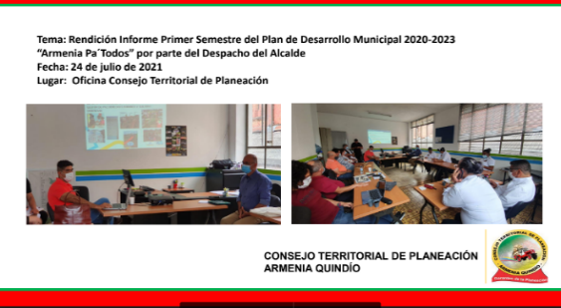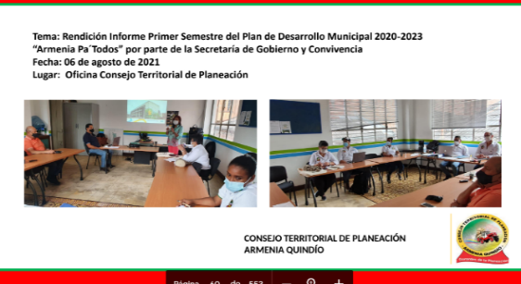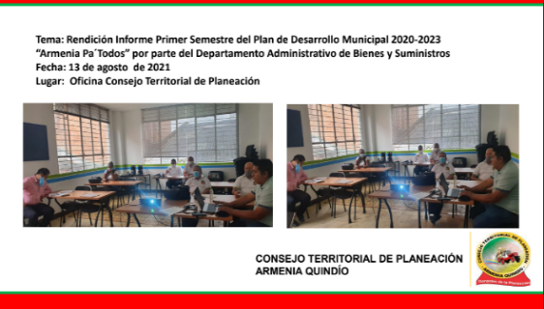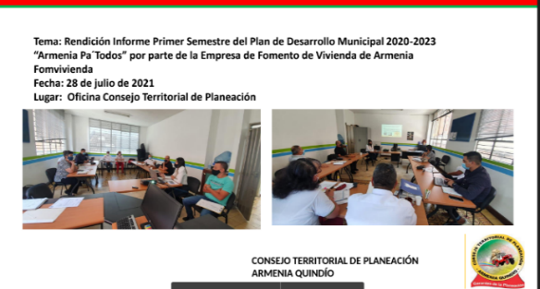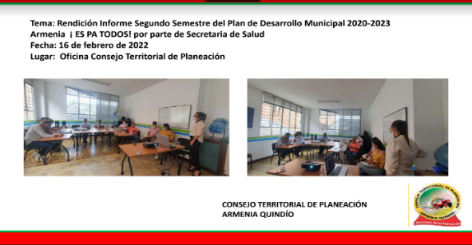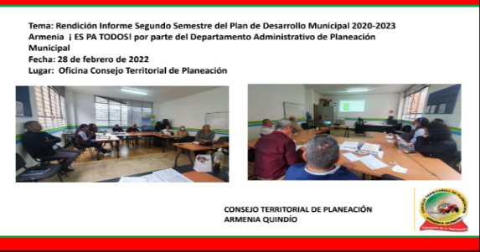

APOYO METODOLÓGICO A LAS COMUNIDADES PARA QUE LAS JAL en su Proceso De Rendición De Cuentas En Atención De Lo Determinado En El Artículo 57 De La Ley 1757 De 2015

Comuna 3 “Alfonso López”

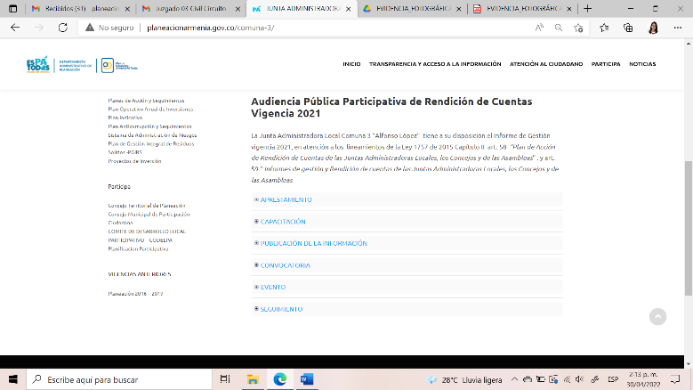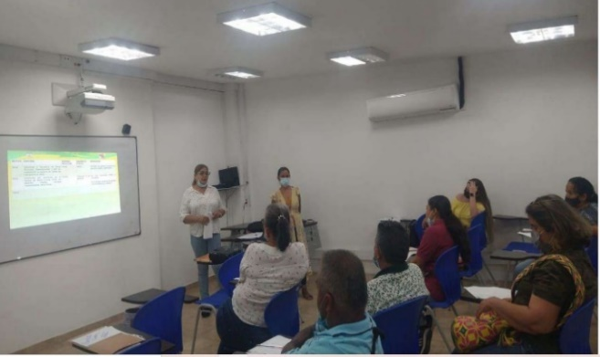

https://drive.google.com/file/d/1-NgmmPWm_x1J2ET8uqs0oPFx4qZJKXqj/view

Comuna 4 “Francisco de Paula Santander”
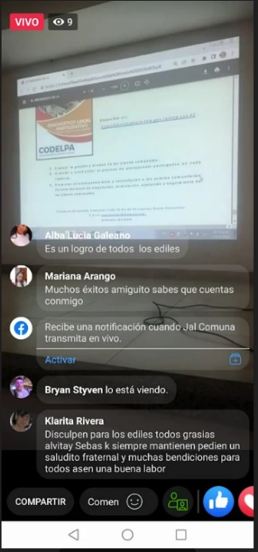
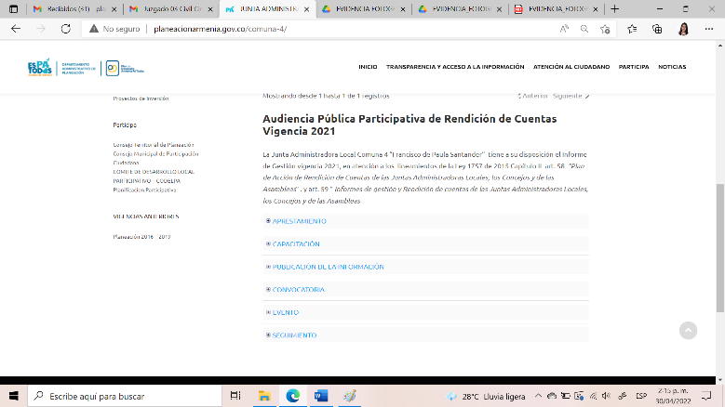

https://drive.google.com/file/d/1Ogk-ueJuKBBYRuDSHkuoKkpbMF0lnIB6/view

Comuna 5 “El Bosque”
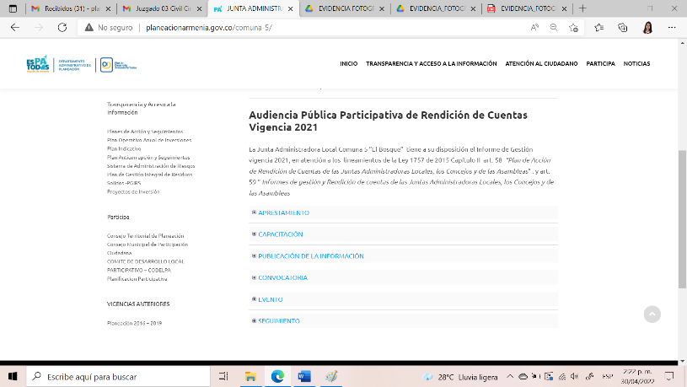
https://drive.google.com/file/d/1vxH1yRqpHSWF7OhjACsYN5xvvN0127P8/view

Comuna 7 “El Cafetero”
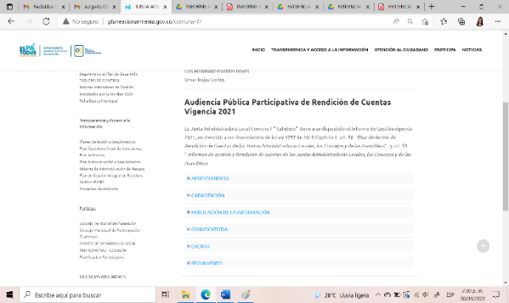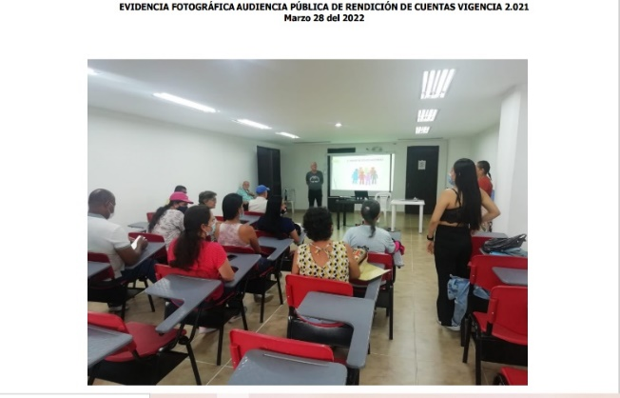
https://drive.google.com/file/d/1mc73Goqo-vnWHkySEwJ73uvvoXNGdwkj/view

Comuna 8 “Libertadores”
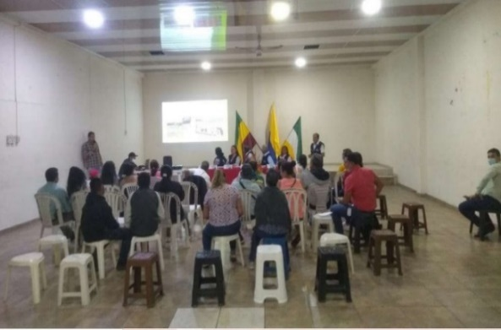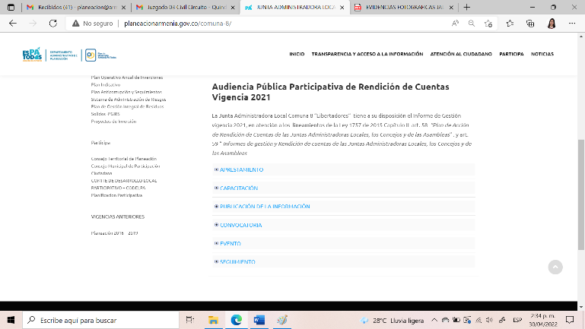
https://drive.google.com/file/d/1UmsWntlyuMJC2ERJ7aNI_gzYzQlTpA5x/view

Corregimiento “El Caimo”
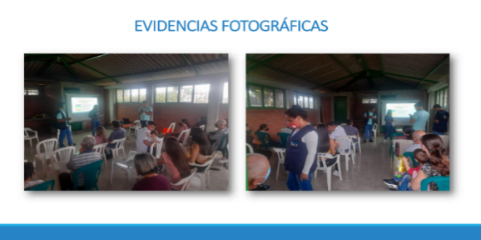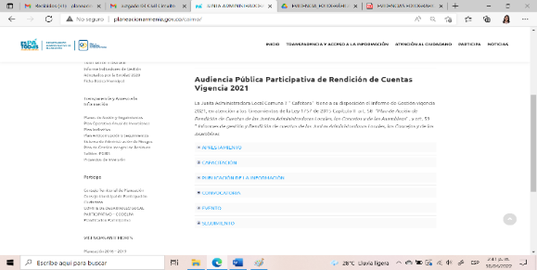
https://drive.google.com/file/d/1f_WkfFBSIm0CIu-yIwdEFkZPKpCBVZuL/view

COMPONENTE MECANISMOS PARA LA TRANSPARENCIA Y EL ACCESO A LA INFORMACIÓN
V²
PRODUCTO:
Boletines de Prensa virtuales Diarios, con complemento de Audios como canal de multimedia, en los cuales se visualiza la Gestión de la Administración Municipal.

INDICADOR:
Número de Boletines de Prensa elaborados y divulgados/ Número de Boletines de Prensa programados

META: 246

Desde el 01/01/2022 hasta el 11/04/2022, se elaboraron y difundieron 62 boletines de prensa

Boletines de Prensa | 62

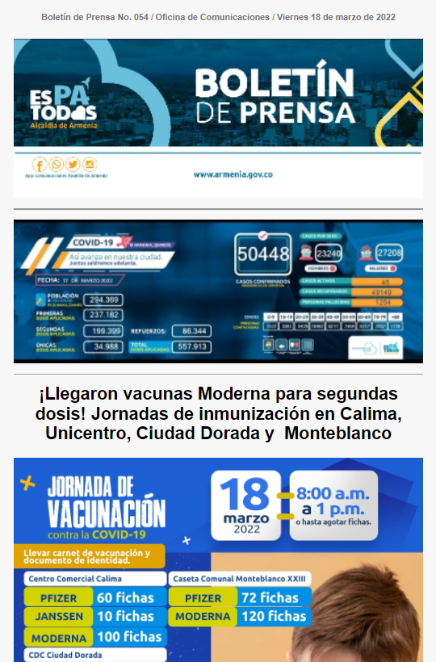

PRODUCTO:
Comunicados de Prensa, en los cuales se visualiza la Gestión de la Administración Municipal

INDICADOR:
Número de Comunicados de Prensa elaborados y divulgados/ Número de Comunicados de Prensa programados

META: 60

Desde el 01/01/2022 hasta el 11/04/2022, se elaboraron y difundieron 17 comunicados de prensa

Comunicados de Prensa | 17

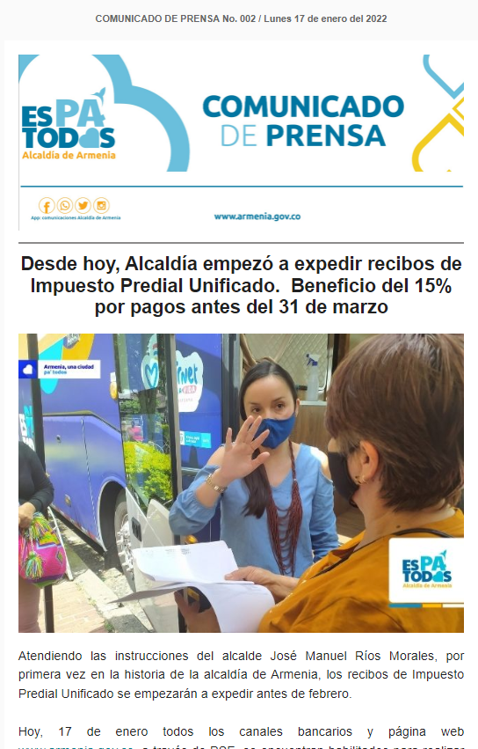

PRODUCTO:
Publicaciones diarias en las redes sociales de la gestión diaria del señor Alcalde.

INDICADOR:
Informes de Medición del Incremento de usuarios de las Redes Sociales

META: 3

Se difundieron al 100% los planes y proyectos del Plan de Desarrollo a través de las redes sociales, alcanzando al 31 de marzo de 2022: 62.597 seguidores en Facebook (2.045 nuevos seguidores), 15.662 en Twitter (216 nuevos seguidores) y 14.852 en Instagram (455 nuevos seguidores).

CRECIMIENTO EN REDES SOCIALES 2022
 | Enero | Febrero | Marzo
TWITER | 15.446 | 15.568 | 15.662
FACEBOOK | 60.552 | 61.250 | 62.597
INSTAGRAM | 14.397 | 14.662 | 14.852

RED SOCIAL | INCREMENTO SEGUIDORES
TWITER | 216
FACEBOOK | 2.045
INSTAGRAM | 455

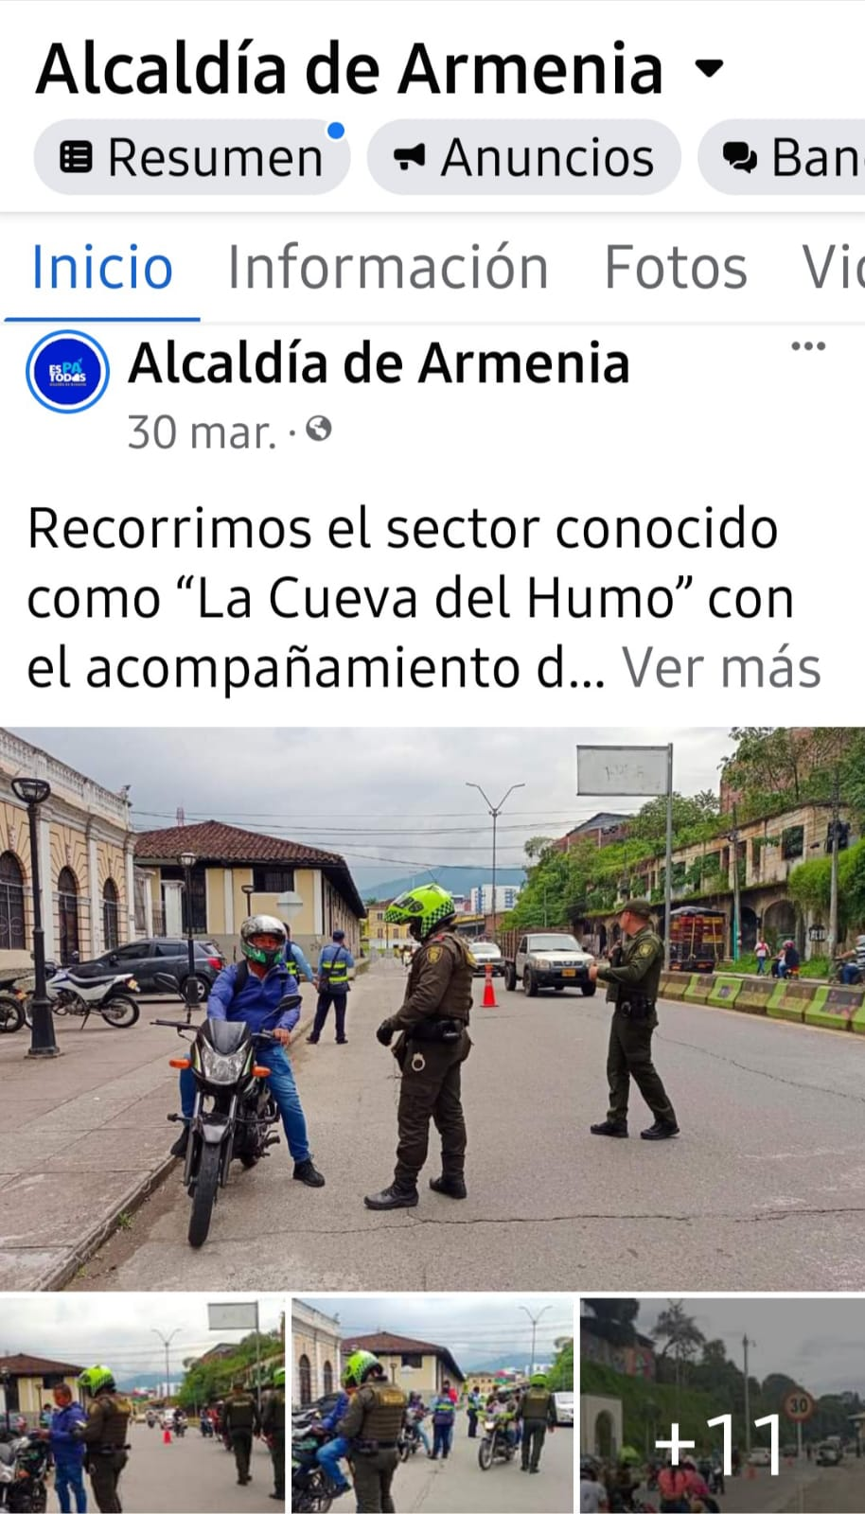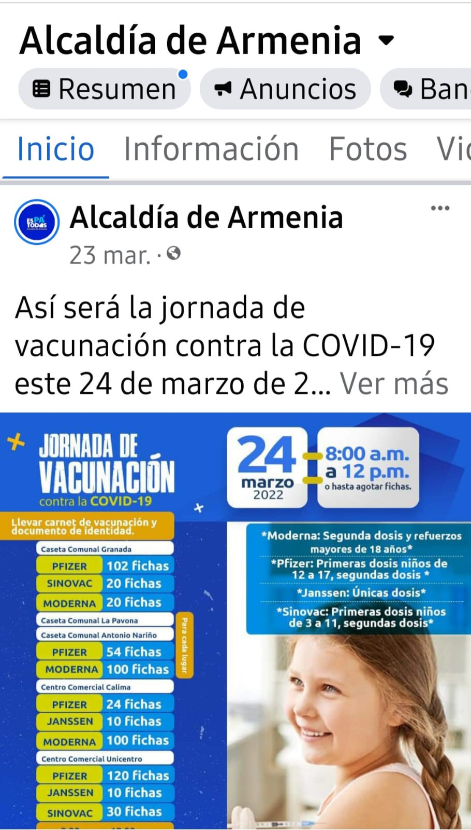

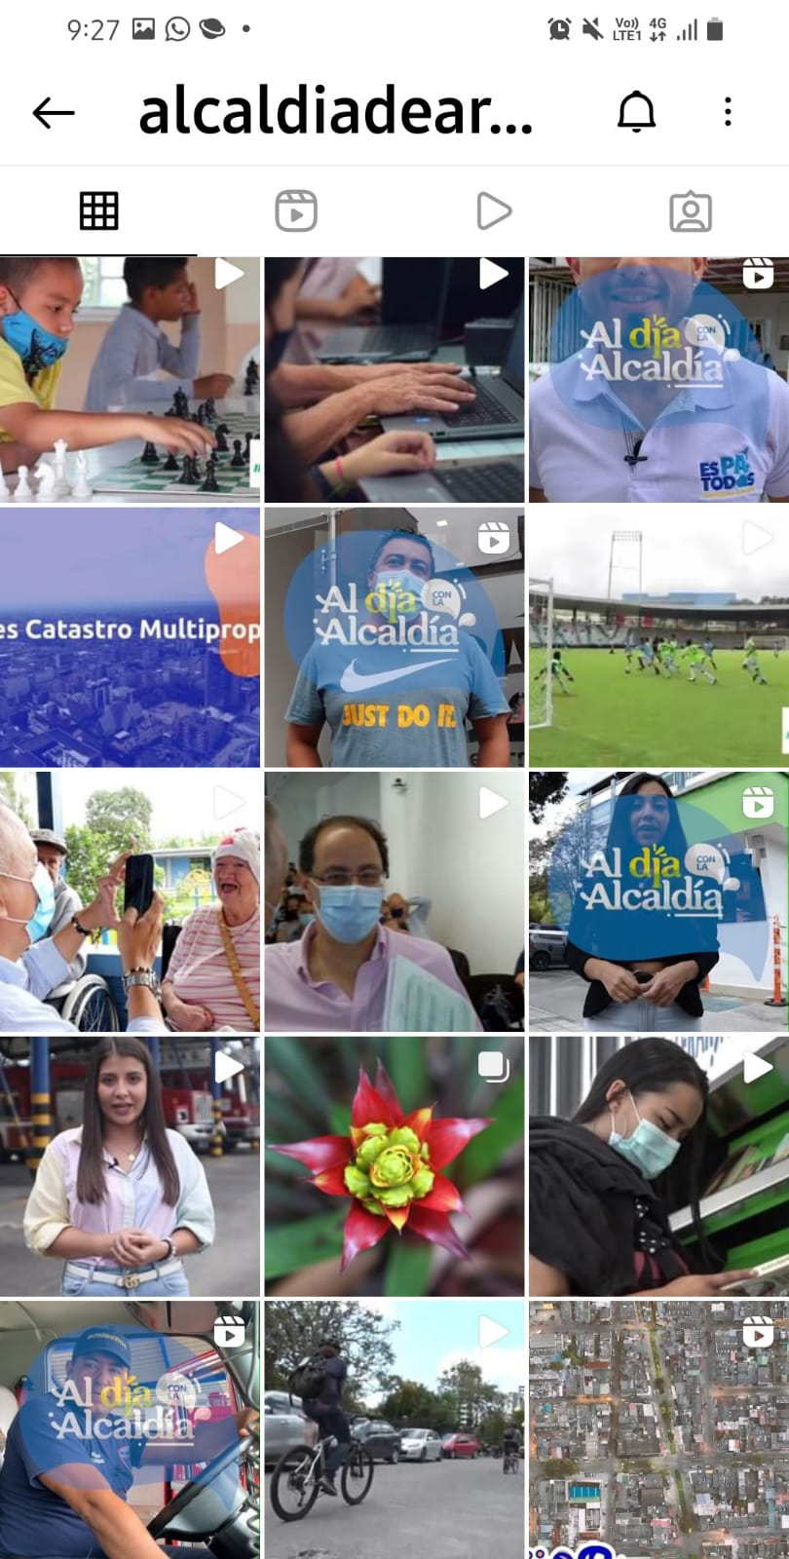

PRODUCTO:
Estrategia de comunicaciones interna construida y en ejecución

INDICADOR:
Cumplimiento de la estrategia de comunicación interna aprobada en la vigencia 2022.

META: 100%

PRODUCTO:
Boletines de Prensa internos y permanente interacción Despacho del Alcalde (Comunicaciones) con el área de Bienestar Social del Departamento administrativo de Fortalecimiento Institucional.

INDICADOR:
Boletines de Prensa internos divulgados

META: 12

Desde el 01/01/2022 hasta el 11/04/2022, se elaboraron y difundieron 3 boletines internos.

Boletines Internos | 3

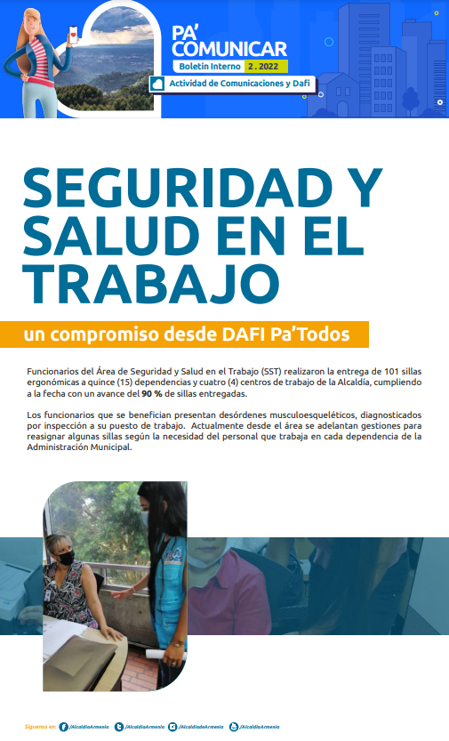

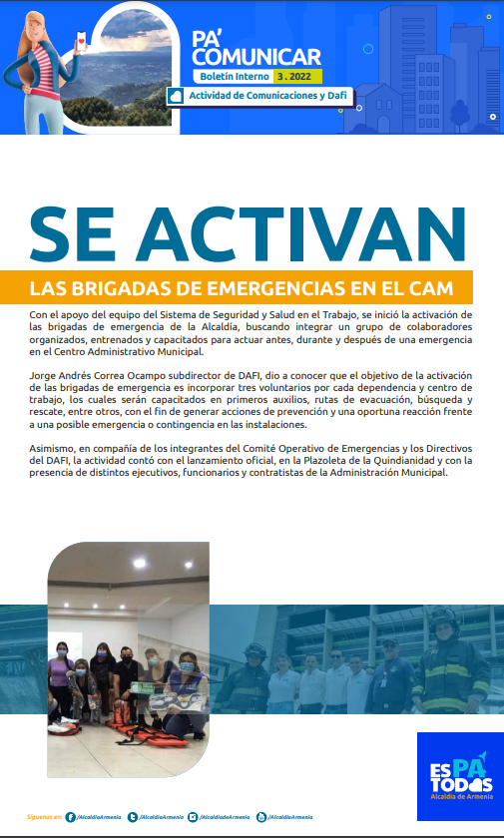

PRODUCTO:
Documentos y formatos del Sistema de Gestión revisados, actualizados, aprobados y publicados para su consulta.

INDICADOR:
Administración del Módulo de Gestión de Calidad - Control de Documentos actualizado según solicitud.

META: 100%

Durante el periodo de informado se han normalizado 120 formatos en la Intranet Módulo de Calidad - Control de Documentos y Registros.

Total, de 1.607 Documentos y Formatos publicados para consulta y descarga. www.armenia.gov.co (Enlaces Institucionales - Intranet), http://intranet.armenia.gov.co/

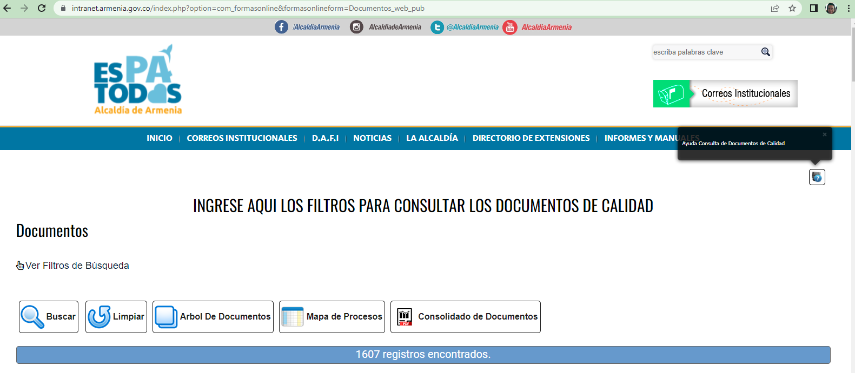

No. | Fecha | Proceso | Tipo de Solicitud | Formato/Código | Descripción | Versión | Radicado de Respuesta
1 | 25/1/2022 | 13. Gestión Administrativa | Elaboración | R-DB-PGA-088 | ACTA DE RECIBO PARCIAL DE LA EJECUCION CONTRATOS DE BIENES O SERVICIOS | 1 | 2022-OF-0462
2 | 25/1/2022 | 13. Gestión Administrativa | Elaboración | R-DB-PGA-089 | ACTA DE TERMINACION DE LA EJECUCION CONTRATOS DE BIENES O SERVICIOS | 1 | 2022-OF-0462
3 | 25/1/2022 | 12. Talento Humano | Modificación | I-DF-PTH-015 | INSTRUCTIVO AREA DE NOMINAS | 2 | 2022-OF-0475
4 | 25/1/2022 | 12. Talento Humano | Elaboración | R-DF-PTH-126 | REPORTE ASISTENCIA A SESIONES DE LOS EDILES DEL MUNICIPIO DE ARMENIA | 1 | 2022-OF-0475
5 | 25/1/2022 | 14. Gestión Financiera | Modificación | R-SH-PGF-018 | REPORTE MENSUAL TRANSFERENCIAS TASA PRODEPORTE | 3 | 2022-OF-0480
6 | 25/1/2022 | 14. Gestión Financiera | Modificación | R-SH-PGF-013 | CONTROL DE VENTA ESPECIES VENALES NO IMPRESAS | 2 | 2022-OF-0480
7 | 25/1/2022 | 14. Gestión Financiera | Modificación | R-SH-PGF-002 | SOLICITUD DISPONIBILIDAD PRESUPUESTAL | 2 | 2022-OF-0480
8 | 26/1/2022 | 7. Desarrollo Integral del Sistema General de Seguridad (SGSS) Social en Salud a Nivel Municipal | Elaboración | R-SS-PSS-448 | ACTA DE CONTROL DE VUELOS INTERNACIONALES Y NACIONALES | 1 | 2022-OF-0481
9 | 28/1/2022 | 1. Gestión Gerencial | Elaboración | M-AM-PGG-017 | POLITICA DE SERVICIO AL CIUDADANO | 1 | Correo Electrónico
10 | 31/1/2022 | 12. Talento Humano | Modificación | I-DF-PTH-008 | PLAN ANUAL DE VACANTES | 2 | 2022-OF-0592
11 | 31/1/2022 | 12. Talento Humano | Elaboración | I-DF-PTH-017 | PLAN INSTITUCIONAL DE CAPACITACION - PIC | 1 | 2022-OF-0592
12 | 31/1/2022 | 12. Talento Humano | Elaboración | I-DF-PTH-018 | PLAN ANUAL DE SALUD Y SEGURIDAD EN EL TRABAJO | 1 | 2022-OF-0592
13 | 31/1/2022 | 12. Talento Humano | Elaboración | I-DF-PTH-019 | PLAN DE BIENESTAR SOCIAL | 1 | 2022-OF-0592
14 | 31/1/2022 | 12. Talento Humano | Elaboración | I-DF-PTH-020 | PLAN DE GESTION ESTRATEGICA DEL TALENTO HUMANO | 1 | 2022-OF-0592
15 | 31/1/2022 | 12. Talento Humano | Elaboración | I-DF-PTH-021 | PLAN PREVISION DE RECURSOS HUMANOS | 1 | 2022-OF-0592
16 | 31/1/2022 | 12. Talento Humano | Elaboración | M-DF-PTH-003 | POLITICA DE GESTION DEL CONOCIMIENTO Y LA INNOVACIÓN | 1 | 2022-OF-0592
17 | 31/1/2022 | 12. Talento Humano | Elaboración | M-DF-PTH-004 | POLITICA DE INTEGRIDAD | 1 | 2022-OF-0592
18 | 31/1/2022 | 11. Gestión Documental | Elaboración | I-DF-PGD-001 | PLAN INSTITUCIONAL DE ARCHIVOS – PINAR | 1 | 2022-OF-0570
19 | 31/1/2022 | 11. Gestión Documental | Elaboración | M-DF-PGD-001 | POLITICA INSTITUCIONAL DE GESTION DOCUMENTAL | 1 | 2022-OF-0570
20 | 31/1/2022 | 11. Gestión Documental | Elaboración | M-DF-PGD-002 | CARACTERIZACIÓN DE PROCESOS Y ACTIVIDADES | 1 | 2022-OF-0570
21 | 31/1/2022 | 11. Gestión Documental | Elaboración | R-DF-PGD-001 | UNIDAD DOCUMENTAL | 1 | 2022-OF-0570
22 | 31/1/2022 | 17. Gestión TIC | Elaboración | M-TI-PGT-019 | POLÍTICA PRIVACIDAD Y SEGURIDAD DE LA INFORMACIÓN | 1 | 2022-OF-0577
23 | 31/1/2022 | 17. Gestión TIC | Elaboración | M-TI-PGT-020 | POLITICA GOBIERNO DIGITAL | 1 | 2022-OF-0577
24 | 31/1/2022 | 2. Direccionamiento Estratégico | Modificación | M-AM-PGG-004 | MAPA DE RIESGOS DE CORRUPCIÓN | 9 | 2022-OF-0595
25 | 31/1/2022 | 2. Direccionamiento Estratégico | Modificación | M-DP-PDE-004 | MAPA DE RIESGOS DE CORRUPCIÓN | 12 | 2022-OF-0595
26 | 31/1/2022 | 2. Direccionamiento Estratégico | Modificación | M-DP-POT-004 | MAPA DE RIESGOS DE CORRUPCIÓN | 11 | 2022-OF-0595
27 | 31/1/2022 | 2. Direccionamiento Estratégico | Modificación | M-SC-PEC-004 | MAPA DE RIESGOS DE CORRUPCIÓN | 11 | 2022-OF-0595
28 | 31/1/2022 | 2. Direccionamiento Estratégico | Modificación | M-SI-POI-004 | MAPA DE RIESGOS DE CORRUPCIÓN | 11 | 2022-OF-0595
29 | 31/1/2022 | 2. Direccionamiento Estratégico | Modificación | M-SO-PSP-004 | MAPA DE RIESGOS DE CORRUPCIÓN | 12 | 2022-OF-0595
30 | 31/1/2022 | 2. Direccionamiento Estratégico | Modificación | M-SS-PSS-004 | MAPA DE RIESGOS DE CORRUPCIÓN | 10 | 2022-OF-0595
31 | 31/1/2022 | 2. Direccionamiento Estratégico | Modificación | M-SE-PSE-004 | MAPA DE RIESGOS DE CORRUPCIÓN | 11 | 2022-OF-0595
32 | 31/1/2022 | 2. Direccionamiento Estratégico | Modificación | M-SG-PGO-004 | MAPA DE RIESGOS DE CORRUPCIÓN | 11 | 2022-OF-0595
33 | 31/1/2022 | 2. Direccionamiento Estratégico | Modificación | M-ST-PTM-004 | MAPA DE RIESGOS DE CORRUPCIÓN | 9 | 2022-OF-0595
34 | 31/1/2022 | 2. Direccionamiento Estratégico | Modificación | M-DF-PGD-004 | MAPA DE RIESGOS DE CORRUPCIÓN | 1 | 2022-OF-0595
35 | 31/1/2022 | 2. Direccionamiento Estratégico | Modificación | M-DF-PTH-004 | MAPA DE RIESGOS DE CORRUPCIÓN | 14 | 2022-OF-0595
36 | 31/1/2022 | 2. Direccionamiento Estratégico | Modificación | M-DB-PGA-004 | MAPA DE RIESGOS DE CORRUPCIÓN | 8 | 2022-OF-0595
37 | 31/1/2022 | 2. Direccionamiento Estratégico | Modificación | M-SH-PGF-004 | MAPA DE RIESGOS DE CORRUPCIÓN | 1 | 2022-OF-0595
38 | 31/1/2022 | 2. Direccionamiento Estratégico | Modificación | M-DJ-PJU-004 | MAPA DE RIESGOS DE CORRUPCIÓN | 11 | 2022-OF-0595
39 | 31/1/2022 | 2. Direccionamiento Estratégico | Modificación | M-DC-PCE-004 | MAPA DE RIESGOS DE CORRUPCIÓN | 9 | 2022-OF-0595
40 | 31/1/2022 | 2. Direccionamiento Estratégico | Modificación | M-TI-PGT-004 | MAPA DE RIESGOS DE CORRUPCIÓN | 5 | 2022-OF-0595
41 | 31/1/2022 | 2. Direccionamiento Estratégico | Modificación | M-TI-PIT-004 | MAPA DE RIESGOS DE CORRUPCIÓN | 6 | 2022-OF-0595
42 | 31/1/2022 | 2. Direccionamiento Estratégico | Modificación | M-DA-PCD-004 | MAPA DE RIESGOS DE CORRUPCIÓN | 4 | 2022-OF-0595
43 | 31/1/2022 | 2. Direccionamiento Estratégico | Elaboración | M-AM-PGG-006 | MAPA DE RIESGOS OPERATIVOS | 1 | 2022-OF-0595
44 | 31/1/2022 | 2. Direccionamiento Estratégico | Elaboración | M-DP-PDE-006 | MAPA DE RIESGOS OPERATIVOS | 1 | 2022-OF-0595
45 | 31/1/2022 | 2. Direccionamiento Estratégico | Elaboración | M-DP-POT-006 | MAPA DE RIESGOS OPERATIVOS | 1 | 2022-OF-0595
46 | 31/1/2022 | 2. Direccionamiento Estratégico | Elaboración | M-SC-PEC-006 | MAPA DE RIESGOS OPERATIVOS | 1 | 2022-OF-0595
47 | 31/1/2022 | 2. Direccionamiento Estratégico | Elaboración | M-SI-POI-006 | MAPA DE RIESGOS OPERATIVOS | 1 | 2022-OF-0595
48 | 31/1/2022 | 2. Direccionamiento Estratégico | Elaboración | M-SO-PSP-006 | MAPA DE RIESGOS OPERATIVOS | 1 | 2022-OF-0595
49 | 31/1/2022 | 2. Direccionamiento Estratégico | Elaboración | M-SS-PSS-006 | MAPA DE RIESGOS OPERATIVOS | 1 | 2022-OF-0595
50 | 31/1/2022 | 2. Direccionamiento Estratégico | Elaboración | M-SE-PSE-006 | MAPA DE RIESGOS OPERATIVOS | 1 | 2022-OF-0595
51 | 31/1/2022 | 2. Direccionamiento Estratégico | Elaboración | M-SG-PGO-006 | MAPA DE RIESGOS OPERATIVOS | 1 | 2022-OF-0595
52 | 31/1/2022 | 2. Direccionamiento Estratégico | Elaboración | M-ST-PTM-006 | MAPA DE RIESGOS OPERATIVOS | 1 | 2022-OF-0595
53 | 31/1/2022 | 2. Direccionamiento Estratégico | Elaboración | M-DF-PGD-006 | MAPA DE RIESGOS OPERATIVOS | 1 | 2022-OF-0595
54 | 31/1/2022 | 2. Direccionamiento Estratégico | Elaboración | M-DF-PTH-006 | MAPA DE RIESGOS OPERATIVOS | 1 | 2022-OF-0595
55 | 31/1/2022 | 2. Direccionamiento Estratégico | Elaboración | M-DB-PGA-006 | MAPA DE RIESGOS OPERATIVOS | 1 | 2022-OF-0595
56 | 31/1/2022 | 2. Direccionamiento Estratégico | Elaboración | M-SH-PGF-006 | MAPA DE RIESGOS OPERATIVOS | 1 | 2022-OF-0595
57 | 31/1/2022 | 2. Direccionamiento Estratégico | Elaboración | M-DJ-PJU-006 | MAPA DE RIESGOS OPERATIVOS | 1 | 2022-OF-0595
58 | 31/1/2022 | 2. Direccionamiento Estratégico | Elaboración | M-DC-PCE-006 | MAPA DE RIESGOS OPERATIVOS | 1 | 2022-OF-0595
59 | 31/1/2022 | 2. Direccionamiento Estratégico | Elaboración | M-TI-PGT-006 | MAPA DE RIESGOS OPERATIVOS | 1 | 2022-OF-0595
60 | 31/1/2022 | 2. Direccionamiento Estratégico | Elaboración | M-TI-PIT-006 | MAPA DE RIESGOS OPERATIVOS | 1 | 2022-OF-0595
61 | 31/1/2022 | 2. Direccionamiento Estratégico | Elaboración | M-DA-PCD-006 | MAPA DE RIESGOS OPERATIVOS | 1 | 2022-OF-0595
62 | 31/1/2022 | 2. Direccionamiento Estratégico | Modificación | M-DP-PDE-001 | POLÍTICA DE GESTIÓN DEL RIESGO | 2 | 2022-OF-0595
63 | 1/2/2022 | 12. Talento Humano | Elaboración | R-DF-PTH-127 | EVALUACION CA-LN - SINDICATO | 1 | 2022-OF-0664
64 | 1/2/2022 | 12. Talento Humano | Elaboración | R-DF-PTH-128 | EVALUACION PROV - SINDICATO | 1 | 2022-OF-0664
65 | 2/2/2022 | 14. Gestión Financiera y Fiscal | Modificación | M-SH-PGF-002 | CARACTERIZACIÓN DE PROCESOS Y ACTIVIDADES | 1 | 2022-OF-0679
66 | 2/2/2022 | 20. Gestión Catastral | Elaboración | M-SH-PGC-002 | CARACTERIZACIÓN DE PROCESOS Y ACTIVIDADES | 1 | 2022-OF-0680
67 | 2/2/2022 | 12. Talento Humano | Modificación | D-DF-PTH-076 | ORGANIGRAMA MUNICIPIO DE ARMENIA | 4 | 2022-OF-0678
68 | 2/2/2022 | 1. Sistema de Gestión | Modificación | D-AM-SGI-012 | MAPA DE PROCESOS | 5 | Correo Electrónico
69 | 6/2/2022 | 3.Planificación y Ordenamiento del Territorio | Elaboración | R-DP-POT-069 | ACTA DE VISITA CONTROL URBANO PUBLICIDAD EXTERIOR VISUAL | 1 | 2022-OF-0763
70 | 6/2/2022 | 14. Gestión Financiera y Fiscal | Modificación | R-SH-PGF-004 | SOLICITUD TRASLADO PRESUPUESTAL PROYECTOS DE INVERSION | 2 | 2022-OF-0818
71 | 6/2/2022 | 14. Gestión Financiera y Fiscal | Modificación | R-SH-PGF-006 | SOLICITUD MODIFICACION NOVEDADES PRESUPUESTALES | 2 | 2022-OF-0818
72 | 6/2/2022 | 14. Gestión Financiera y Fiscal | Modificación | R-SH-PGF-009 | SOLICITUD DE ADICIONES YO REDUCCION | 2 | 2022-OF-0818
73 | 6/2/2022 | 14. Gestión Financiera y Fiscal | Elaboración | M-SH-PGF-003 | MANUAL DE COBRO COACTIVO | 1 | 2022-OF-0818
74 | 2/2/2022 | 1. Sistema de Gestión | Modificación | D-AM-SGI-012 | MAPA DE PROCESOS | 6 | Correo Electrónico
75 | 14/2/2022 | 7. Desarrollo Integral del Sistema General de Seguridad (SGSS) Social en Salud a Nivel Municipal | Elaboración | R-SS-PSS-449 | INSTRUMENTO PARA ASISTENCIA TÉCNICA A PRESTADORES DE SERVICIOS DE SALUD PÚBLICOS Y PRIVADOS IPS | 1 | 2022-OF-0998
76 | 14/2/2022 | 7. Desarrollo Integral del Sistema General de Seguridad (SGSS) Social en Salud a Nivel Municipal | Elaboración | R-SS-PSS-450 | INSTRUMENTO PARA ASISTENCIA TÉCNICA A ENTIDADES ADMINISTRADORAS DE PLANES DE BENEFICIO (EAPB) | 1 | 2022-OF-0998
77 | 14/2/2022 | 4. Desarrollo Económico y Competitividad | Elaboración | R-SC-PEC-063 | ENCUESTA CLASIFICACIÓN DE USUARIOS ACTIVIDADES AGRÍCOLAS | 1 | 2022-OF-0999
78 | 14/2/2022 | 4. Desarrollo Económico y Competitividad | Elaboración | R-SC-PEC-064 | ENCUESTA CLASIFICACIÓN DE USUARIOS ACTIVIDADES PECUARIAS | 1 | 2022-OF-0999
79 | 14/2/2022 | 4. Desarrollo Económico y Competitividad | Elaboración | R-SC-PEC-065 | ENCUESTA CLASIFICACIÓN USUARIOS ACTIVIDADES DE PESCA Y ACUICULTURA | 1 | 2022-OF-0999
80 | 14/2/2022 | 4. Desarrollo Económico y Competitividad | Elaboración | R-SC-PEC-066 | ENCUESTA CLASIFICACION USUSARIOS ACTIVIDADES SILVICULTURA Y APROVECHAMIENTO DE MADERA | 1 | 2022-OF-0999
81 | 15/2/2022 | 13. Gestión Administrativa | Modificación | R-DB-PGA-028 | ACTA DE VISITA | 4 | 2022-OF-1000
82 | 15/2/2022 | 13. Gestión Administrativa | Modificación | R-DB-PGA-029 | ACTA DE VISITA REPORTE DE INVASION | 4 | 2022-OF-1000
83 | 15/2/2022 | 13. Gestión Administrativa | Modificación | R-DB-PGA-085 | ACTA DE SEGUIMIENTO COMODATOS | 2 | 2022-OF-1000
84 | 15/2/2022 | 13. Gestión Administrativa | Elaboración | R-DB-PGA-090 | ESTUDIO DE TÍTULOS BIENES INMUEBLES | 1 | 2022-OF-1000
85 | 15/2/2022 | 13. Gestión Administrativa | Elaboración | R-DB-PGA-091 | ACTA DE VISITA DE CONTROL Y SEGUIMIENTO A BIENES INMUEBLES | 1 | 2022-OF-1000
86 | 16/2/2022 | 2. Direccionamiento Estratégico | Modificación | R-DP-PDE-042 | SOLICITUD VIABILIDAD DE PROYECTOS | 8 | 2022-OF-1051
87 | 16/2/2022 | 2. Direccionamiento Estratégico | Modificación | R-DP-PDE-043 | VIABILIDAD DE PROYECTOS | 7 | 2022-OF-1051
88 | 28/2/2022 | 7. Desarrollo Integral del Sistema General de Seguridad (SGSS) Social en Salud a Nivel Municipal | Modificación | R-SS-PSS-407 | ACTA DE VISITA VIGILANCIA SANITARIA | 2 | 2022-OF-1375
89 | 28/2/2022 | 10. Tránsito y Movilidad | Modificación | R-ST-PTM-035 | CONTROL ASISTENCIA CURSOS EDUCATIVOS PARA DESCUENTOS DE ORDENES DE COMPARENDO | 3 | 2022-OF-1466
90 | 2/3/2022 | 2. Direccionamiento Estratégico | Eliminación | R-DP-PDE-081 | ANEXO 6. CARTA DE SOLICITUD MODIFICACIÓN Y/O AJUSTES PROYECTOS | 2 | 2022-OF-1471
91 | 2/3/2022 | 2. Direccionamiento Estratégico | Eliminación | R-DP-PDE-082 | ANEXO 7. SOLICITUD DE AJUSTES DE LOS PROYECTOS DE INVERSION PUBLICA DEL MUNICIPIO DE ARMENIA | 1 | 2022-OF-1471
92 | 11/3/2022 | 1. Gestión Gerencial | Elaboración | R-AM-PGG-049 | ATENCION DIARIA DE USUARIOS | 1 | 2022-OF-1731
93 | 11/3/2022 | 1. Gestión Gerencial | Elaboración | R-AM-PGG-048 | ENCUESTA DE SATISFACCIÓN PUNTOS DE ATENCIÓN DEL CIUDADANO | 2 | Correo Electrónico
94 | 11/3/2022 | 1. Gestión Gerencial | Elaboración | R-AM-PGG-051 | ENCUESTA DE SATISFACCIÓN DEL CLIENTE | 1 | Correo Electrónico
95 | 23/3/2022 | 14. Gestión Financiera | Elaboración | M-SH-PGF-005 | MANUAL DE FISCALIZACIÒN TRIBUTARIA | 1 | 2022-OF-2039
96 | 25/3/2022 | 7. Desarrollo Integral del Sistema General de Seguridad (SGSS) Social en Salud a Nivel Municipal | Elaboración | R-SS-PSS-451 | ACTA DE INSPECCIÓN CUPLIMIENTO DE PROTOCOLOS GENERAL DE BIOSEGURIDAD PREVENCION DEL CONTAGIO COVID 19 | 1 | 2022-OF-2097
97 | 28/3/2022 | 12. Talento Humano | Elaboración | R-DF-PTH-129 | SOLICITUD DE RECONOCIMIENTO DE INDEMNIZACIÓN SUSTITUTIVA DE VEJEZ YO SOBREVIVIENTE | 1 | 2022-OF-2151
98 | 28/3/2022 | 12. Talento Humano | Eliminación | R-DF-PTH-070 | RESOLUCION BONO PENSIONAL | 1 | 2022-OF-2151
99 | 28/3/2022 | 8. Servicio Educativo | Elaboración | R-SE-PSE-104 | FICHA TÉCNICA - PARA LA ELABORACION DE CONTRATO O CONVENIOS INTERADMINISTRATIVOS | 1 | 2022-OF-2150
100 | 28/3/2022 | 8. Servicio Educativo | Elaboración | R-SE-PSE-105 | FICHA TECNICA - PARA LA ELABORACION DE NECESIDADES – COMPRA TIENDA VIRTUAL | 1 | 2022-OF-2150
101 | 28/3/2022 | 8. Servicio Educativo | Elaboración | R-SE-PSE-106 | FICHA TECNICA - PARA LA ELABORACION DE NECESIDADES - BOLSA | 1 | 2022-OF-2150
102 | 28/3/2022 | 8. Servicio Educativo | Elaboración | R-SE-PSE-107 | FICHA TECNICA - PARA LA ELABORACION DE NECESIDADES OBRA INFRAESTRUCTURA | 1 | 2022-OF-2150
103 | 28/3/2022 | 8. Servicio Educativo | Elaboración | R-SE-PSE-108 | FICHA TECNICA - PARA LA ELABORACION DE CONTRATO DE PRESTACION DE SERVICIOS PROFESIONALES O APOYO A LA GESTIÓN | 1 | 2022-OF-2150
104 | 28/3/2022 | 8. Servicio Educativo | Elaboración | R-SE-PSE-109 | FICHA CAPACIDAD INSTALADA | 1 | 2022-OF-2150
105 | 28/3/2022 | 8. Servicio Educativo | Modificación | R-SE-PSE-091 | LISTA DE VERIFICACIÓN PROCESO DE MATRICULA | 5 | 2022-OF-2150
106 | 28/3/2022 | 8. Servicio Educativo | Modificación | M-SE-PSE-055 P1 | MAPA DE RIESGOS OPERATIVOS | 2 | 2022-OF-2150
107 | 28/3/2022 | 8. Servicio Educativo | Modificación | M-SE-PSE-055 P2 | MAPA DE RIESGOS OPERATIVOS | 2 | 2022-OF-2150
108 | 28/3/2022 | 8. Servicio Educativo | Modificación | M-SE-PSE-002 | MATRIZ DE CARACTERIZACIÓN | 1 | 2022-OF-2150
109 | 28/3/2022 | 1. Sistema de Gestión | Elaboración | R-AM-SGI-056 | HOJA DE VIDA DE LOS INDICADORES DE LOS RIESGOS POR PROCESO | 1 | 2022-OF-2152
110 | 28/3/2022 | 1. Sistema de Gestión | Elaboración | R-AM-SGI-057 | HISTORICO DE EVENTOS | 1 | 2022-OF-2152
111 | 03/29/2022 | 7. Desarrollo Integral del Sistema General de Seguridad (SGSS) Social en Salud a Nivel Municipal | Elaboración | R-SS-PSS-452 | LEVANTAMIENTO DE LINEA DE CONSUMO DE CIGARRILLO EN ADOLESCENTES ESCOLARIZADOS EN EL MUNICIPIO DE ARMENIA | 1 | 2022-OF-2154
112 | 03/29/2022 | 10. Tránsito y Movilidad | Eliminación | R-ST-PTM-068 | R-ST-PTM-068 FORMATO PUESTO DE FACCIÓN REGULADORES DE TRÁNSITO | 1 | 2022-OF-2153
113 | 04/11/2022 | 12. Talento Humano | Elaboración | R-SO-PSP-051 | ENCUESTA DE SATISFACCIÓN PROGRAMAS Y/O PROYECTOS (Eventos/actividades) | 1 | 2022-OF-2520
114 | 4/11/2022 | 6. Desarrollo Social y Político | Modificación | R-DF-PTH-130 | ACOMPAÑAMIENTO NUTRICIONAL TALENTO HUMANO | 2 | 2022-OF-2521
115 | 18/4/2022 | 1. Gestión Gerencial | Elaboración | M-AM-PGG-018 | CARTA TRATO DIGNO AL CIUDADANO | 1 | Correo Electrónico
116 | 18/4/2022 | 11. Servicio y Atención al Ciudadano | Eliminación | M-DF-PSC-003 | CARTA TRATO DIGNO AL CIUDADANO | 3 | Correo Electrónico
117 | 18/4/2022 | 1. Gestión Gerencial | Eliminación | R-AM-PGG-028 | CONTROL DE ASISTENCIA ACTIVIDADES CON LA COMUNIDAD | 1 | Correo Electrónico
118 | 18/4/2022 | 1. Gestión Gerencial | Eliminación | R-AM-PGG-039 | CONTROL DE ASISTENCIA ACTIVIDADES CON LA COMUNIDAD | 1 | Correo Electrónico
119 | 18/4/2022 | 1. Sistema de Gestión | Elaboración | R-AM-SGI-028 | CONTROL DE ASISTENCIA ACTIVIDADES CON LA COMUNIDAD | 1 | Correo Electrónico
120 | 18/4/2022 | 1. Sistema de Gestión | Modificación | R-AM-SGI-058 | CONTROL DE ASISTENCIA - USO GENERAL | 3 | Correo Electrónico

Seguimiento Primer Cuatrimestre

